**PLAN MUNICIPAL DE**

**DESARROLLO**

**DR. GONZALEZ N.L.**

**2021-2024**

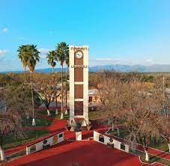

**CONTENIDO**

1. Índice 2
2. H. Ayuntamiento 2021-2024 3
3. Presentación 4
4. Criterios del Plan Municipal de Desarrollo 5
5. Diagnóstico
   1. Reseña histórica
   2. Localización
   3. Toponimia
   4. Orografía y Edafología
   5. Hidrografía
   6. Clima
   7. Flora y fauna
6. Visión
7. Misión
8. Objetivos Estratégicos
9. Indicadores
10. Metas
11. Proyectos Estratégicos
12. Alineación programática del Plan Municipal de Desarrollo 2021-2024 23

al Presupuesto de Egresos 2022

1. Ejes del Plan Municipal de Desarrollo 2021-2024 24

* EJE I Desarrollo Institucional
* EJE II Desarrollo Económico
* EJE III Desarrollo Social
* EJE IV Desarrollo Ambiental Sustentable
* EJE V Obras Publicas Proyectadas

**H. Ayuntamiento 2021-2024**

Mayra Ábrego Montemayor

**Presidente municipal**

José Ángel Gutiérrez Salinas

**Secretario del ayuntamiento**

Miguel Ángel Gutiérrez Chavarría

**Tesorero municipal**

Alejandro González Treviño

**Primer regidor**

Liliana Escamilla Robledo

**Segunda regidora**

Orlando Martínez Páez

**Tercer regidor**

Cristela Rodríguez Saldaña

**Cuarta regidora**

Gloria García Torres

**Quinta regidora**

Claudia Campos Martínez

**Sexta regidora**

Ignacio Rodríguez Barrientos

**Síndico**

**R. AYUNTAMIENTO**

En el Marco de las granades transformaciones políticas y sociales por las que atraviesa nuestro querido País y ante el reciente cambio de Gobierno Estatal, la Visión, los Objetivos y metas de nuestro Gobierno, deben ajustarse a las actuales exigencias de este nuevo entorno.

Por ello, Hoy como Ayuntamiento, aceptamos este enorme reto que implica una transformación medular del actuar político, orientado a la consecución de logros de calidad, mediante la aplicación de estrategias que nos lleven a conseguir las metas planteadas en forma eficaz y eficiente, sin descuidar la calidez en el trato, para alcanzar el del desarrollo humano y social que nuestra comunidad merece, todo en aras del bien común.

La atención a los sectores más vulnerables de nuestra población será una de las prioridades de Nuestro Plan Municipal de Desarrollo, el sano crecimiento y esparcimiento de nuestros niños, el desarrollo armónico de nuestros jóvenes, el empoderamiento de nuestras mujeres, el respeto y dignificación de nuestras personas adultas mayores, la protección y espacios para nuestras personas con discapacidad y la atención y rehabilitación de nuestros vecinos que por alguna situación, han caído en la sombra de las adicciones.

Es necesario que nuestro nuevo Plan contenga una estructura integral y coherente, que permita la distribución ordenada de las tareas, así como la evaluación de sus resultados, a fin de ir midiendo periódicamente sus logros y corregir en tiempo las desviaciones al rumbo trasado.

El eslogan de nuestro Gobierno será a partir de hoy “Trabajando con el Corazón” y va encaminado a transformar nuestra rutina diaria, en acciones concretas y pequeños grandes logros que aporten satisfacción a nuestra gente, buscando en todo momento dar el mayor esfuerzo que nos permita ir mas allá de lo que el simple razonamiento nos indica.

El seguimiento del Plan se realizará con base en el artículo 40 de la Ley de Gobierno Municipal del Estado de Nuevo León, mediante la Comisión de Seguimiento del Plan Municipal de Desarrollo, de acuerdo con el contenido del artículo 153 de la misma Ley, verificarán los indicadores de desempeño y parámetros de medición que establecerán las dependencias encargadas de formular los programas operativos anuales que se derivan de los objetivos, estrategias y líneas de acción del Plan Municipal de Desarrollo 2021-2024.

Nos queda mucho por hacer para lograr las metas propuestas, tengo fe en que juntos lo lograremos.

**ATENTAMENTE**

**MAYRA ABREGO MONTEMAYOR**

**Presidente Municipal Doctor González 2021-2024**

**CRITERIOS DE ELABORACION**

**Diagnóstico:** Este documento contiene la rectoría del desarrollo municipal en el marco del Sistema Nacional de Planeación Democrática y del Sistema Estatal de Planeación Democrática. Contiene una ruta de lo técnicamente posible de hacer para vencer los retos municipales.

**Marco jurídico**

El plan municipal de desarrollo 2021-2024 de Dr. González, Nuevo León, es un documento de origen legal, que cumple con los requerimientos de la ley de planeación, la Constitución Política del Estado de Nuevo León y se apega a las leyes del Gobierno Municipal del Estado de Nuevo León. La legislación Federal y Estatal establecen que los ciudadanos, sectores tales como social y productivo, puedan participar en la elaboración del plan de desarrollo municipal, integrando información de instituciones públicas y privadas de Doctor González a los sistemas nacional y estatal de planeación democrática. La presentación del plan en los términos de la legislación estatal, lo constituye en un instrumento de la rectoría del desarrollo municipal con objetivos, estrategias y líneas de acción que otorgan a los ciudadanos del municipio capacidad de gestionar, desarrollar e instrumentar proyectos, programas públicos y privados.

Los programas, metodología, acciones, actividades y recursos para alcanzar los objetivos trazados en el Plan Municipal de Desarrollo Doctor González 2021 - 2024, se encuentran claramente establecidos y sustentados jurídicamente en la Constitución Política de los Estados Unidos Mexicanos, particularmente en sus artículos 1, 25, 26 y 115; así como en el 2, 15, 23, 30, 128, 130, 131 y 132 de la Constitución Política del Estado Libre y Soberano de Nuevo León; 150,151, 152, 153, 154, 155 y 156 de la Ley de Gobierno Municipal del Estado de Nuevo León.

**Estructura del Plan Municipal de Desarrollo**

Las disposiciones jurídicas anteriormente descritas se ven reflejadas de la siguiente forma en la estructura del plan:

En este capítulo se presentan ‘criterios de elaboración’, entre los que destacan el marco jurídico y el marco metodológico. En este último se describe el proceso para la elaboración del Plan Municipal de Desarrollo 2021-2024.

En el capítulo ‘La fuerza de nuestro territorio’, se presentan los retos que enfrenta el Municipio, como parte del análisis hecho sobre la situación actual y la prospectiva del desarrollo municipal. Ahí mismo se presentaron la visión, misión, principios y se nombraron las prioridades de este Gobierno Joven.

Los capítulos de ‘ejes del plan municipal’ son cinco apartados que contienen las estrategias que orientarán y darán sentido al trabajo gubernamental en los próximos tres años: Doctor González digno, progresa, ordenado, en paz y ciudadano. Cada capítulo contiene un diagnóstico situacional, así como sus objetivos, estrategias y líneas de acción a implementar.

Finalmente, en el capítulo ‘alineación programática del Plan Municipal de Desarrollo’ se describe el proceso que se seguirá para la implementación y evaluación del mismo.

**Fundamentos metodológicos**

Para esta nueva administración, el ser humano está en el centro de todas las decisiones. Atender sus demandas, apoyar sus aspiraciones y resolver las necesidades más sentidas de la población, es origen, razón y destino del servicio público. Se trabaja desde el primer día de la gestión para que cada residente del municipio acceda en condiciones de igualdad a las oportunidades que brinda el desarrollo, despliegue todo su potencial y logre así el mejor nivel de bienestar y calidad de vida. Bajo estas premisas, la metodología aplicada para construir el Plan Municipal de Desarrollo 2021-2024 atiende las disposiciones enmarcadas por la Ley de Planeación Estratégica del Estado de Nuevo León y guarda congruencia con la visión y prioridades establecidas en el Plan Estratégico de largo plazo.

Asimismo, el Plan Municipal de Desarrollo está alineado al Plan Nacional de Desarrollo vigente; atiende los Objetivos para el Desarrollo Sustentable emitidos por la ONU y se distingue por un acentuado componente de participación social en su elaboración, lo que garantiza incorporar las mejores ideas y propuestas para el desarrollo sustentable de la entidad. Se recopilaron recomendaciones hechas por los habitantes durante la campaña, el periodo de transición y al asumir el cargo como administración 2021-2024.

La integración del Plan Municipal de Desarrollo 2021-2024 es el resultado de los compromisos contraídos con los gonzalenses, convertidas en prioridades estratégicas del gobierno, las cuales fueron enriquecidas con las aportaciones de los distintos sectores de la sociedad a través de los mecanismos de consulta pública.

**Atributos del Plan Municipal**

Desde su diseño metodológico, se acordó que el Plan Municipal de Desarrollo cumpliera con la misión, y ser congruente con los retos que enfrenta el municipio. En ese sentido se determinaron dos atributos principales para el documento:

**1. Ser útil.**

El Plan Municipal, además de responder a la situación actual del Municipio, es un reflejo real de las aspiraciones de la presidenta municipal y su gabinete, a partir de una reflexión profunda del diagnóstico de la situación actual y las demandas de la población. De esta forma, establece los objetivos, estrategias y líneas de acción a lo que aspiran las dependencias, que serán referencia permanente para el seguimiento de la implementación de proyectos y programas, en un sistema de presupuesto basado en resultados y de evaluación del desempeño. De esta manera, el Plan Municipal deja de ser solamente un libro más, y se convierte en una referencia viva que acompañará a la administración durante este trienio.

**2. Amplia participación de los habitantes.**

Este Plan Municipal tuvo una nutrida participación de los habitantes en todas las etapas de su elaboración. Más que una forma de legitimación, el Gobierno joven, siendo congruente con su misión y sus principios, estableció como meta el incluir a las y los habitantes en el proceso de planeación y deliberación de las prioridades a seguir en el presente trienio, en un ejercicio de sabiduría colectiva y de construcción corresponsable del Doctor González al que todos aspiran.

**Consulta pública**

Al ser el primer Gobierno joven en el municipio, la sociedad debía tener un rol protagónico en la definición de las líneas de acción para el trienio; A fin de llevar a cabo de manera conjunta, una consulta pública para que todos los habitantes pudiesen conocer los hallazgos y las propuestas de acción definidas, la visión propuesta a fin de hacer de Doctor González el mejor lugar para vivir, además de priorizar los asuntos encontrados como los más relevantes.

Así, esta consulta pública, tuvo el objetivo principal de incentivar aún más el protagonismo de los habitantes en las decisiones públicas.

Esta participación plural, informada y deliberativa tuvo dos vías principales:

1. La implementación de encuesta a la población de todo el municipio por medio de voluntarias y voluntarios que realizaron en la vía pública, a fin de evitar que la falta de acceso a internet fuese un impedimento para contribuir en este importante ejercicio. Así, en plazas y lugares públicos, comunidades, zonas de rezago social y áreas representativas del municipio.

2. Reunión con diversos participantes realizada por ámbitos: El consejo empresarial, La asociación ganadera y Representantes comunitarios, donde se presentaba la situación actual del municipio y se exponían opiniones, necesidades, carencias e intenciones por parte de los integrantes, así se iniciaron compromisos y propuestas proyectadas en los planes referidos, de acuerdo con los temas convocados, para después pasar a mesas de diálogo por aspectos más específicos, para la toma de decisiones.

La generación de propuestas conjuntas, la formación comunitaria participativa y el diálogo directo con diversas asociaciones, potencializaron las capacidades para el desarrollo de futuros procesos, cada vez más robustos, de participación comunitaria. Adicionalmente, se atendieron más de mil hogares casa por casa, para escuchar sus necesidades.

Las opiniones de todo participante fueron tomadas en cuenta principalmente para establecer una priorización temática y conocer sus opiniones sobre las estrategias y líneas de acción del Plan Municipal de Desarrollo.

Este momento fue una oportunidad de aprendizaje y reto para Dr. González, tanto para la sociedad como para diversas asociaciones y representantes, pues dejó evidencia sobre los resultados en términos de formación cívica y democrática de quienes participan, así como la consolidación ciudadano-ayuntamiento que desean contribuir en el diseño de políticas públicas y que conciben otra forma de comunicarse con el Municipio.

**Enfoque transversal**

En el proceso de elaboración del Plan Municipal de Desarrollo 2021-2024, se identificó la necesidad de establecer un enfoque transversal a fin de sentar las bases para articular las políticas públicas en temas que, por su relevancia y complejidad, trascienden a más de un sector específico, potencian la capacidad de gestión y resolución para atender una problemática común, y favorecen la coordinación interinstitucional e intersectorial para operar estrategias y acciones prioritarias para el Ayuntamiento y la sociedad.

En esta transversalidad se abordan tres temas estratégicos de alto impacto social y determinantes en la calidad de vida de las generaciones presentes y futuras:

1. Respeto y ejercicio de los derechos humanos.

2. Igualdad de género.

3. Participación comunitaria.

Si bien los tres temas están implicados en el contenido del plan, al brindar un tratamiento transversal y asignar indicadores específicos para su evaluación se garantiza un seguimiento puntual a sus acciones derivadas, lo cual permitirá monitorear y medir su impacto en el desarrollo integral, bienestar y calidad de vida de los habitantes del municipio.

**Respeto y ejercicio de los derechos humanos**

Los derechos humanos son reconocidos como el conjunto de garantías jurídicas universales que tiene cada individuo para gozar a plenitud de sus libertades y derechos fundamentales, garantizar el respeto a su dignidad humana, bajo los principios de universalidad, inalienabilidad, indivisibilidad e interdependencia.

Sin embargo, a pesar de su obligatoriedad legal, es una realidad que las brechas sociales que marcan la desigualdad y la exclusión social en nuestro estado y país, han impedido a los grupos en condiciones de pobreza y más vulnerables el ejercicio pleno de dichos derechos, como resultado de diversos factores, entre ellos el que la mayor parte de la gestión de las políticas públicas es poco transparente, alienta el clientelismo político y mantiene una limitada o nula rendición de cuentas a la población.

Al incorporar el respeto, promoción, protección y garantía de los derechos humanos como un enfoque trasversal en el instrumento rector de la planeación de Doctor González, se avanza en su reconocimiento como pilar fundamental de todo sistema democrático y como elemento imprescindible de las políticas públicas para medir los indicadores de bienestar, igualdad y gobernabilidad.

Los criterios trasversales en derechos humanos del Plan Municipal de Desarrollo son:

• Institucionalizar los instrumentos jurídicos y mecanismos administrativos que garanticen el reconocimiento, respeto y protección de los derechos humanos.

• Establecer el enfoque de los derechos humanos en todos los programas y presupuestos institucionales.

• Promover y consolidar, hacia el interior de la administración municipal y la sociedad en su conjunto, una cultura del reconocimiento y defensa de los derechos humanos.

• Atender de forma prioritaria a los grupos en situación de vulnerabilidad y combatir todo tipo de discriminación.

• Incluir la participación efectiva de la población y organizaciones de la sociedad civil en la defensa y garantía de los derechos humanos.

• Asegurar la incorporación del enfoque de los derechos humanos en los programas sectoriales, especiales y regionales derivados del Plan Municipal de Desarrollo y garantizar su debida evaluación través de indicadores en la materia.

**Indicador de evaluación**

Con el propósito de evaluar el cumplimiento de los criterios de transversalidad en el respeto y ejercicio de los derechos humanos en la operatividad del presente plan, se incorporará un indicador anual de medición que relaciona las recomendaciones señaladas por la Comisión Estatal de Derechos Humanos, como proporción de las quejas recibidas y relacionadas con las dependencias y entidades que conforman la administración pública municipal. Este indicador se encontrará al final de cada capítulo temático.

**Igualdad de género**

La principal razón de incorporar la transversalidad de género en los instrumentos de planeación de política pública es el resultado de analizar que la desigualdad en el acceso de oportunidades entre mujeres y hombres no puede ser tratado institucionalmente desde una visión parcial o sectorial.

El Gobierno actual tiene el compromiso de integrar la igualdad de género en el ciclo completo de las políticas públicas, para reducir las brechas de desigualdad en los diferentes ámbitos de la vida y garantizar tanto a las mujeres como a los hombres el ejercicio de sus derechos, promover la igualdad de trato, el acceso a las oportunidades, y eliminar las estructuras discriminatorias que tanto limitan el desarrollo individual y colectivo de una sociedad.

En este sentido, los programas, acciones y políticas gubernamentales habrán de identificar las diferencias en las necesidades e intereses de mujeres y hombres en sus fases de planeación, programación, elaboración de presupuesto, ejecución, seguimiento y evaluación, orientadas a disminuir las brechas de desigualdad y promover las acciones necesarias para generar un cambio cultural hacia la plena igualdad.

Los criterios transversales en igualdad de género del Plan Municipal de Desarrollo son:

• Promover la igualdad de oportunidades entre mujeres y hombres, el acceso a una vida libre de violencia y la autonomía económica de las mujeres.

• Sensibilizar y difundir los temas relativos a los derechos humanos, igualdad y perspectiva de género, que propicien un cambio cultural en la sociedad.

• Promover que las mujeres y los hombres tengan las mismas oportunidades de acceso y permanencia en empleos formales de calidad, bien remunerados y que propicien la armonía entre la vida laboral, personal y familiar.

• Garantizar el acceso y permanencia de las mujeres en igualdad de condiciones que los hombres en los distintos niveles educativos.

• Impulsar una mayor participación de las mujeres en los órganos y puestos de decisión, fomentando su participación política.

• Formar y capacitar al personal del servicio público estatal y municipal, para que promuevan actitudes y conductas sensibles al género.

• Generar la información desagregada por sexo y construir indicadores que identifiquen las brechas de desigualdad entre mujeres y hombres.

• Asegurar la incorporación del enfoque de igualdad de género en los programas sectoriales, especiales y regionales derivados del Plan Municipal de Desarrollo y garantizar su debida evaluación través de indicadores en la materia.

**Indicador de evaluación**

Para evaluar el cumplimiento de los criterios de transversalidad en igualdad de género, se incorporará, para cada capítulo del presente plan, uno o varios indicadores orientados a medir de forma anual las brechas de desigualdad sustantiva entre mujeres y hombres en los distintos ámbitos que determinan su bienestar y desarrollo. Dicho seguimiento se realizará por parte del Instituto Municipal de las Mujeres, el cual usa como fuente las cifras proporcionadas por el INEGI, a través de sus diferentes bases de datos de información, como ENVIPE, ENOE, anuarios estadísticos, censos de Gobierno, entre otros.

**Participación comunitaria**

Las sociedades y, de manera paralela, la democracia, están en constante evolución, lo que implica una continua redefinición de las necesidades y demandas de la población. Entre más exigente sea ésta, más amplias serán sus expectativas y demandas respecto de la democracia. Si antes la sociedad solamente exigía que su voto contara, ahora se demandan “bienes” asociados tales como el bienestar social y una mayor influencia en la definición de las políticas públicas.

La participación de los habitantes, además de constituir un derecho humano fundamental, contribuye al mejor desempeño gubernamental.

Existen distintos tipos de participación según el grado de intervención de la comunidad en los asuntos públicos, lo cual puede ir desde una separación total entre el Gobierno y la sociedad, hasta una correspondencia total entre estos dos o más actores.

Destacan los siguientes niveles de participación comunitaria:

1) La participación en la información, la cual implica la posibilidad de acceder permanentemente a información sobre los asuntos públicos, esto con la intención de contar con una ciudadanía informada y con herramientas para evaluar el trabajo del Ayuntamiento.

2) La participación en la consulta, que hace referencia a los meca-mismos con los que cuenta la comunidad para hacer llegar al Ayuntamiento sus opiniones acerca de las decisiones que se han tomado.

Cabe señalar que el Ayuntamiento no está obligado a cambiar su actuación con base en estas opiniones; sin embargo, este tipo de relaciones sociedad-gobierno legitiman las acciones de este último.

3) La participación en la decisión, la cual implica que la sociedad cuente con herramientas para participar en las decisiones que se tomen respecto de asuntos públicos y que su opinión pueda intervenir.

4) La participación en el control, que refiere la posibilidad que tienen los ciudadanos de llevar a cabo algún tipo de evaluación del trabajo gubernamental.

Esto es con el fin de verificar que lo decidido de manera conjunta por el Gobierno y la sociedad se haya llevado a cabo. En este caso, mecanismos como la revocación de mandato y la rendición de cuentas pueden ser de gran utilidad.

5) Participación en la ejecución, nivel en el que se puede decir que se da el esplendor de la participación, pues implica la combinación de los anteriores niveles, además de un alto nivel de coordinación y corresponsabilidad entre el ayuntamiento y la comunidad.

Para el primer Gobierno Joven de Doctor González, constituye un asunto de la mayor relevancia contribuir a la formación de una ciudadanía bien informada, capaz de interesarse en los asuntos de interés colectivo, convencida de participar en la formulación, ejecución y evaluación de las políticas, y en el escrutinio del desempeño gubernamental, una población comprometida en exigir los mejores resultados a sus autoridades.

La Administración actual tiene la convicción de que, al sumar los esfuerzos, voluntades y recursos de todos los sectores de la sociedad, es la mejor vía democrática para fortalecer la confianza en las instituciones, legitimar las decisiones, y mejorar la calidad de vida de las y los gonzalenses al construir entre todos un mejor destino.

Los criterios transversales en participación comunitaria del Plan Municipal de Desarrollo son:

• Promover la más amplia participación comunitaria en las políticas públicas que se deriven de este programa.

• Asegurar la operación de mecanismos de participación comunitaria para cada uno de los capítulos del Plan Municipal de Desarrollo.

• Elaborar y operar el primer Programa Municipal de Participación comunitaria, que promueva el involucramiento de la sociedad en todos los ámbitos y mida sus avances y resultados.

• Impulsar nuevos mecanismos de participación comunitaria para la deliberación, vigilancia y evaluación del quehacer gubernamental.

• Fortalecer a través de las tecnologías de la información y comunicación la difusión de los programas, acciones y resultados de Gobierno en todos los sectores de la población.

• Establecer un sistema georreferenciado de proyectos institucionales para que toda la ciudadanía conozca de manera puntual las actividades a las que puede sumar su tiempo y esfuerzo a favor del beneficio comunitario.

• Operar un canal interactivo para recibir propuestas, resolver inquietudes y obtener opiniones sobre el quehacer público y temas de interés colectivo.

**Indicador de evaluación**

Para medir el avance de la participación comunitaria dentro del ciclo completo de las políticas públicas municipales, se ha generará un indicador anual relacionado al número de organismos comunitarios que estén funcionando sistemáticamente en las dependencias y entidades que articulan los programas y acciones de cada capítulo del Plan Municipal.

**LA FUERZA DE NUESTRO TERRITORIO**

**Visión**

El alcance que se busca es lograr repuntar la calidad de vida de nuestros habitantes siendo punto clave para el Estado y el mundo de atraer Inversión extranjera directa a nuestro municipio.

Queremos que en esta administración 2021 - 2024 se impulse el turismo logrando incluso el aprovechamiento de nuestras áreas protegidas creando estrategias creativas para poner en alto el nombre de Doctor González.

**Misión**

Mejorar la Calidad de vida de los habitantes de Doctor González brindándoles una vida digna, con mejores oportunidades de empleo, formación y salud, en un entorno seguro, limpio y de mejor infraestructura.

**Objetivos estratégicos:** Principalmente ver por el desarrollo integral de nuestra comunidad al trabajar en todas las comunidades del municipio y detectar a las personas más necesitadas y otros que presenten condiciones de pobreza extrema, y de esa manera lograr el incremento de los programas ya existentes para mejorar la atención a los ciudadanos.

**Metas**

Se tiene bien claro de lo que se quiere alcanzar y el tiempo que se requiere para lograrlo. Se debe establecer una meta cuantitativa, el plazo para lograrla, determinar la frecuencia de medición del avance del indicador, realizar el monitoreo y aplicar, en caso de modificaciones, las medidas correctivas oportunas.

**Proyectos Estratégicos**

Realizar las acciones concretas para poder cumplir con los objetivos programados, que deben indicar fecha de cuando se inició y de cuando terminó, definir limites límites en cuanto a componentes y asignación de recursos humanos, materiales y financieros.

**Legalidad**

Lograr todas las acciones de nuestra administración con apego a la ley para llevar una trayectoria limpia e inculcarlo a cada uno de los habitantes y así transformar Doctor González.

**Transparencia**

El compromiso de la administración es mantener la información al alcance de los habitantes para lograr la transparencia de nuestro proyecto a un cien por ciento.

**Eficiencia**

Interacción continua comunidad-ayuntamiento, establecer líneas de acción con nuestro equipo en base a estándares de ejecución para lograr una retroalimentación constructiva y eficiente.

**Atención Comunitaria**

La atención comunitaria en sus dos acepciones supone, por un lado, que se atiendan, de manera diligente y oportuna, las demandas comunitarias en un esquema personalizado; y a su vez, se integre a los habitantes y sus organizaciones.

**Ambiente Laboral**

En el marco de la profesionalización del servicio público, tenemos el compromiso de generar las condiciones laborales adecuadas y un ambiente de colaboración, armonía y compromiso entre los servidores públicos municipales, que los motive a realizar su trabajo con una actitud positiva de atención y responsabilidad hacia el habitante.

**Innovación**

La capacitación de nuestro personal es fundamental para impulsar la innovación en el municipio, realizando estrategias creativas que permitirán levantar el nombre de Doctor González tanto en el estado como en el País.

**Reseña Histórica**

Hace casi 300 años se conocía a varios municipios como el valle de las Salinas es una denominación que en la geografía histórica del Nuevo Reino de León sirve para comprender la región natural situada al norte de Monterrey hasta las sierras del Fraile, Picachos y Papagayos. Región que conforma una extensa zona caracterizada por la salinidad de sus tierras, muy útil para la cría de ganado y en la cual se asentaron un gran número de ranchos y haciendas durante los siglos XVII, XVIII y XIX.

La actividad agrícola y ganadera en este valle fue siempre sobresaliente. Destacaron en aquel tiempo las haciendas de Mamulique, de San José, de Tierra Blanca, de San Pedro, de Santa Elena y ‘’la Hacienda de Ramos’’ (actualmente Doctor González).

Se tienen noticias que antes, aproximadamente en 1863, cuando se erigieron las villas de Ciénega de Flores, General Zuazua e Higueras, se había hecho un primer intento entre los habitantes para pedir al H. Congreso del Estado que se erigiera en municipio la Hacienda de Ramos, dicho intento no prosperó.

Las gestiones de los pobladores de la Hacienda de Ramos se inician oficialmente el 29 de junio de 1880, 3 años antes de la resolución definitiva, por parte del H. Congreso del Estado.

El 5 de noviembre de 1883, Canuto García, gobernador constitucional del Estado Libre y Soberano de Nuevo León y el XXII Congreso del Estado, decretó, una nueva Municipalidad, compuesta de la Hacienda de Ramos y los ranchos: La Morita, Los Elizondo, Hualiches, La Gloria, Papagayos, San Gabriel, Guzmán, El Castillo, Los Campos, Monte Grande, García, La Rosita, Santa Mónica, Los Lampazos, El Refugio, San José, El Encino, El Pozo, El Huizache, El Alazán, El Refugio de abajo, San Bartolo, Urquis, Las Tortugas, Santo Domingo, El Roble, El Chapote, La Venadera, El Paso de Arriba, La Correhuela, Agua Fresca, Los Sauces, Encinitos de abajo, considerando La Hacienda de Ramos como la cabecera de la Municipalidad.

Cabe mencionar que el municipio es la cuna de la masonería, en 1845 se construyó la primera edificación para albergar a los primeros miembros Masones del estado, actualmente funciona como tal, convirtiéndose en espacio turístico del Municipio.

**Medio Físico y Geográfico**

Doctor González cuenta con una extensión territorial de 628.16 km cuadrados, ocupa el 1.01% de la superficie del estado de Nuevo León, cuenta con 220 localidades y una población total de 3 092 habitantes, registrada hasta el censo de población y vivienda (INEGI, 2010).

Se ubica en las coordenadas geográficas 25º26' de latitud norte y 95º57' de longitud oeste en la región centro - este del Estado de Nuevo León a una altura de 404 metros sobre el nivel del mar. La distancia al municipio de Monterrey es de 48km por la carretera Miguel Alemán.

Al norte del municipio podremos encontrar que colinda con el Municipio de Higueras, al sur colinda con el municipio de Pesquería y Los Ramones, al este colinda con el municipio de Cerralvo y al oeste con el municipio de Marín.

*INEGI, Disponible en: http://www.beta.inegi.org.mx/contenidos/app/mexicocifras/datos_geograficos/19/19016.pdf

**Localización**

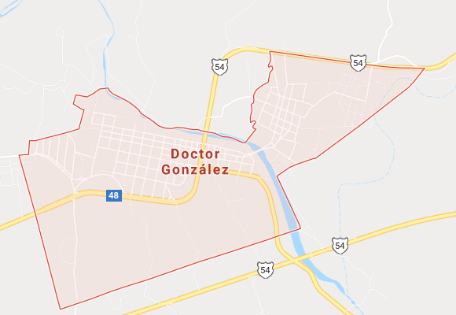

**Ubicación**

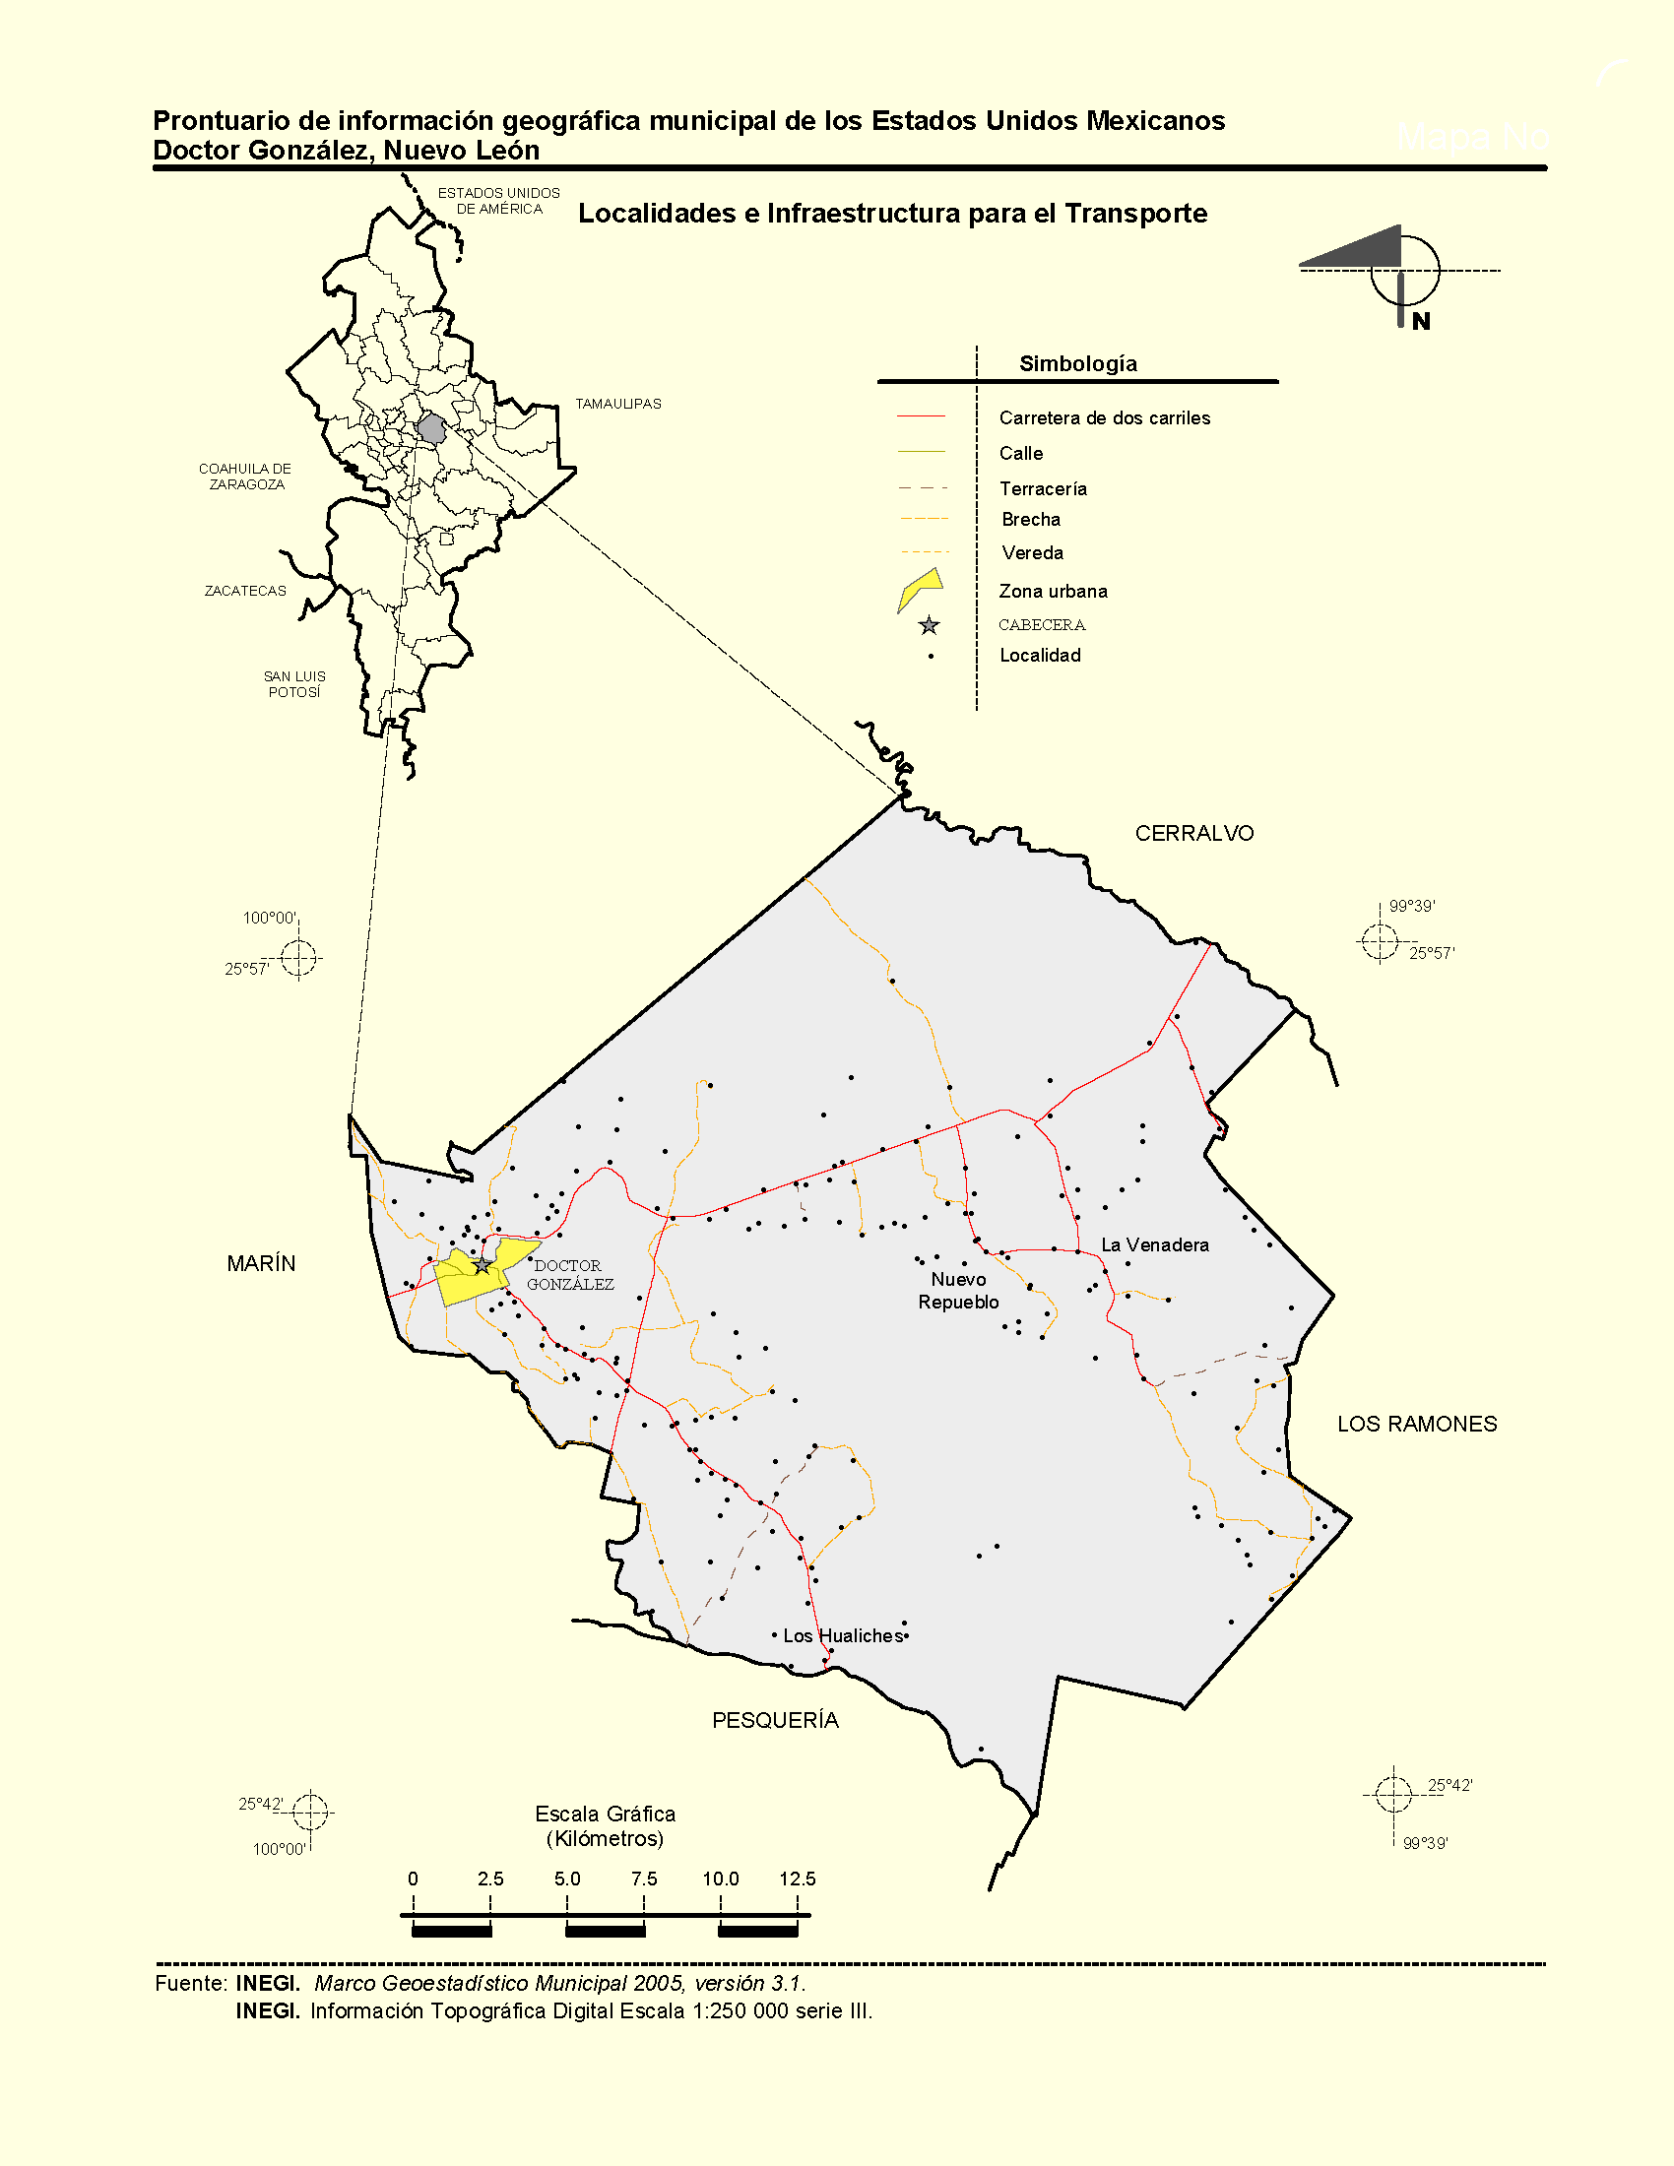

**Entorno**

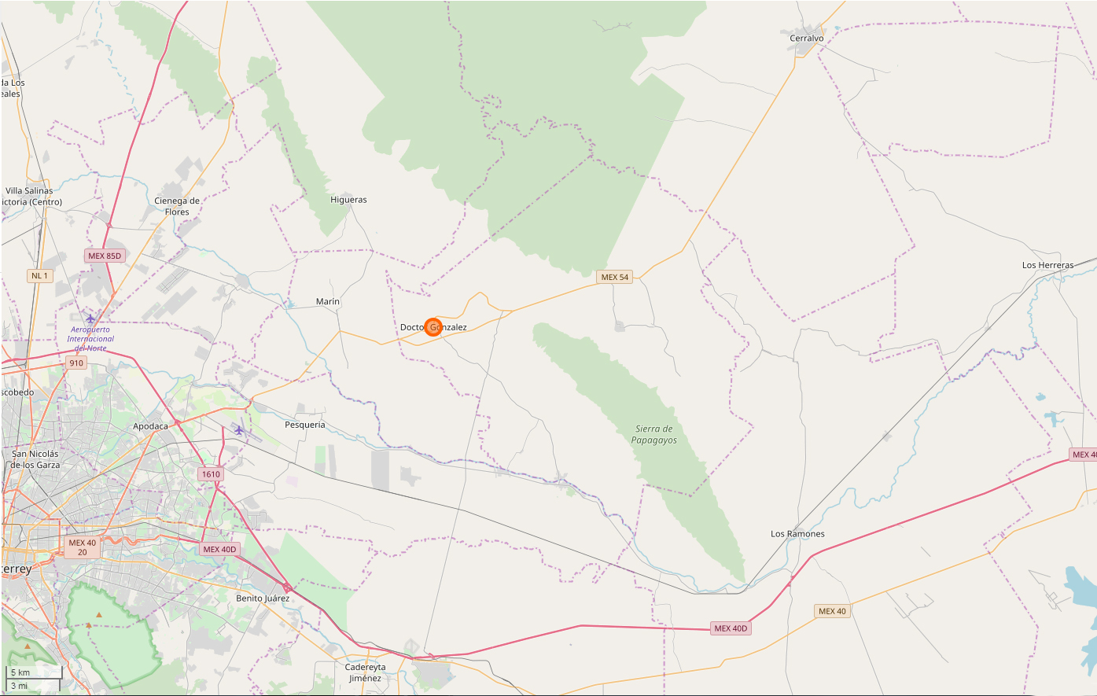

**Toponimia**

El municipio tomó el nombre del Doctor José Eleuterio González "Gonzalitos" ilustre médico jalisciense por nacimiento, neoleonés por adopción, el cual dedicó su vida a servir a la humanidad. Este lugar que antes de ser municipio se llamaba La Hacienda de Ramos, toma el nombre del ilustre médico cuando se erige en municipio libre el 5 de noviembre de 1883 por decreto del H. Congreso del Estado de Nuevo León.

**Orografía y Edafología**

Sierras Picachos y Papagayos que atraviesa el municipio del noroeste al sureste donde las alturas máximas llegan a 1,100 y 500 metros respectivamente.

El suelo dominante es: Leptosol (57.3%), Kastañozem (14.8%), Chernozem (12.5%), Calcisol (7.0%), Vertisol (4.4%), Regosol (2.8%), Luvisol (0.7%), Fluvisol (0.4%) y No aplicable (0.1%)

**Hidrografía**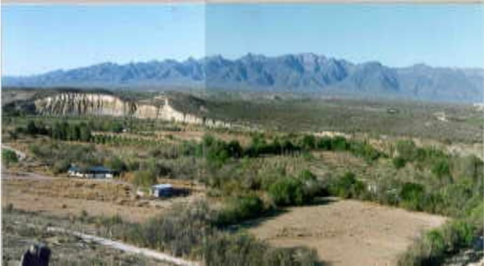

El Municipio se abastece a través de escurrimientos propios tales como el Río Ramos, Arroyo de la Mora, Tinajas, Hualiches, Mojarras y Ciénega de la Venadera.

**Región Hidrológica:**

Bravo-Conchos

Cuenca: Río Bravo-San Juan

Subcuenca: Río Pesquería

Corrientes de Agua

Perenne: Río Pesquería

Intermitente: Río Doctor González, Ramos, Mojarras, La Tigra, Las Ovejas, El Fraile, Tinajas, Papagayos, El Indio, El Recodo.

**Clima**

En el territorio de Dr. González podrás encontrar un clima Semiseco, templado con una temperatura promedio de 24ºC y una precipitación de 550mm.

Semiseco muy cálido y cálido (57%), semicálido subhúmedo con lluvias escasas todo el año (25%), semiseco semicálido (16%) y semicálido subhúmedo con lluvias en verano, de menor humedad (2%).

**Uso de suelo y Vegetación**

Hablando de uso de suelo del municipio en agricultura tenemos un 31% y zona Urbana 0.2%

Las plantas que se observan en Doctor González es el matorral espeso, tamaulipeco y mezquite, su tipología de vegetación es matorral 65%, bosque 2% y pastizal 1.8%.

El uso potencial de la tierra:

Agrícola. 94% para la agricultura mecanizada continua.

Pecuaria. 94% para el establecimiento de praderas cultivadas con maquinaria agrícola.

Las zonas urbanas están creciendo sobre suelos y rocas sedimentarias del Cuaternario, en bajadas y lomeríos; sobre áreas donde originalmente había suelos denominados Kastañozem y Leptosol; tienen clima semicálido subhúmedo con lluvias escasas todo el año, y están creciendo sobre terrenos previamente ocupados por agricultura y matorrales.

**Fauna**

Los animales que podemos encontrar en la zona de Doctor González son el Oso, coyote, conejo, liebre, tortuga y el venado.

*Fuente: 2016/ Enciclopedia de los Municipios y Delegaciones de México/ Estado de Nuevo león/ Municipio de Doctor González/

http://siglo.inafed.gob.mx/enciclopedia/EMM19nuevoleon/municipios/19016a.html /recopilado en noviembre de 2018.

INEGI. Prontuario de Información Geográfica Municipal

**Población**

Estados Unidos Mexicanos

Con datos arrojados del INEGI en el año 2015 podemos observar que México cuenta con un total de 119.98 millones de habitantes, el cual, se reparten en los 32 estados de la república. A la fecha se considera una población actual de 125.95 millones de habitantes según tendencias elaboradas por la CIA world factbook 2018. Esto nos indica que se ha logrado una tasa de crecimiento del 4.77% teniendo una tendencia al alza desde el 2015.

**Nuevo León**

A nivel estatal, el índice poblacional del Estado de Nuevo León con datos extraídos del INEGI, podemos observar que su población es de 5.13 millones de habitantes, el cual, según la tendencia realizada por la CIA World Factbook podemos interpretar que en el 2018 hubo un crecimiento de 5.13 millones a 5.37 millones de habitantes en el estado. Nuevo León representa un 4.26 por ciento de la población total del país.

**Doctor González**

Hablando más del municipio de Doctor González, podemos visualizar que el nivel de población según censos basados en CONEVAL e INEGI 2010 interpretar que cuentan con aproximadamente 3,345 habitantes, los cuales representan el 0.01% del total de la población del Estado de Nuevo león.

**Educación**

En nuestro país la cantidad de personas registradas de 5 años y más que asiste a la escuela es de 30.4 millones.

En el estado de Nuevo León la cantidad de asistencia de 5 años y más registra un numero de 1.17 millones de estudiantes.

Y hablando más del municipio en cuanto asistencia a la escuela de 5 años y más podemos interpretar en los datos del INEGI que en el 2010 se tienen 801 estudiantes registrados en todo el municipio. Actualmente el municipio cuenta con 3 jardines de niños, 4 primarias, 1 secundaria y una preparatoria CECyTE.

**Vivienda**

En México existen 16.1 millones de viviendas de los cuales 5.11 millones corresponden al estado de Nuevo León, lo que representa el 31.6% de la vivienda en el país.

Al enfocarnos en nuestro municipio podemos decir que solo hay 1441 hogares en el territorio de Doctor González lo que representa el 0.001% de todo el estado.

**Industria y comercio**

La producción Nacional industrial en el 2017 en México ascendió a 6.8 billones de pesos corrientes, Nuevo León se considera como una de las principales zonas industriales del país siendo el segundo estado con más aportación de la producción industrial con un 11.5% según el INEGI (Instituto Nacional de Estadística y Geografía 2018)

Industria. El nivel industrial en nuestro municipio está reflejado por 14 empresas pequeñas y medianas dedicadas a diferentes rubros tales como: maquiladoras textiles, fundición, acumuladores, electrónica, insecticidas, ganadera, porcina, avícola y agrícola.

Comercio. En cuestión comercial, actualmente el municipio de Dr. González cuenta con distintos tipos de micronegocios, conformado principalmente por tiendas de abarrotes, ferreterías, materiales de construcción, panadería, fondas y restaurantes pequeños.

Platillos típicos del municipio. Guisado de res, fritada de cabrito, asado de puerco, machacado, carne seca.

Repostería. Turcos, empanadas, hojarascas, gordas de elote, dulces de leche.

**Medios de comunicación**

La señal de televisión, teléfono e internet, se recibe por medio satelital, también se cuenta con una compañía telefónica vía cable (este carece de infraestructura para el funcionamiento apropiado en el municipio).

**Transporte**

El municipio cuenta con 2 rutas de transporte: la primera Autobuses del Noreste que sale de la central de autobuses realiza su recorrido a través de los municipios rurales que se encuentran sobre la carretera No. 54 y termina en el centro de Cd. Miguel Alemán, Tamaulipas y la segunda es la Ruta AAA o Marín-Higueras (originaria del municipio de Marín, N.L.) que comienza en Dr. González y transita dentro del área conurbana del estado.

**Turismo**

Nuestro municipio cuenta con festividades como es la feria en el mes de noviembre para celebrar el aniversario del municipio. El evento se caracteriza por su música regional, juegos mecánicos, gastronomía, eventos deportivos, entre otras cosas, siempre se realiza la primera semana de noviembre y se pretende seguir creciendo conforme pasen los años.

Otra festividad característica del municipio es la fiesta patronal del Sagrado Corazón de Jesús, con misas y kermés en la iglesia con el mismo nombre, la cual se celebra en la última semana de junio.

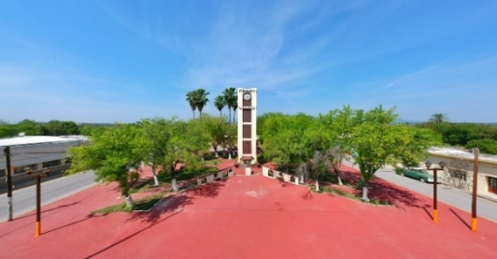Los monumentos arquitectónicos y lugares turísticos para visitar del municipio son: El Centro cultural Juan Bautista Chapa, la presidencia municipal, El reloj público en la plaza central y la iglesia del Sagrado Corazón de Jesús donde se celebra el festejo anteriormente mencionado y un lugar que representa atractivo para los pobladores del municipio es la laguna que se encuentra en la comunidad de La Venadera.

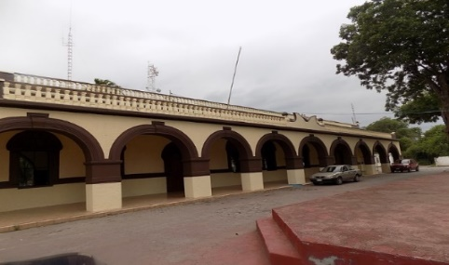

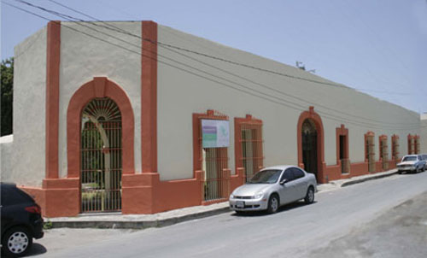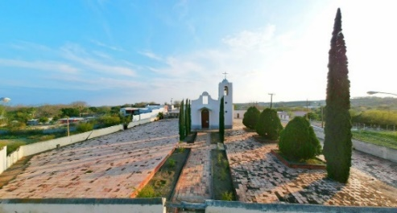

**Indicadores Medición multidimensional**

**sociodemográficos de la pobreza**

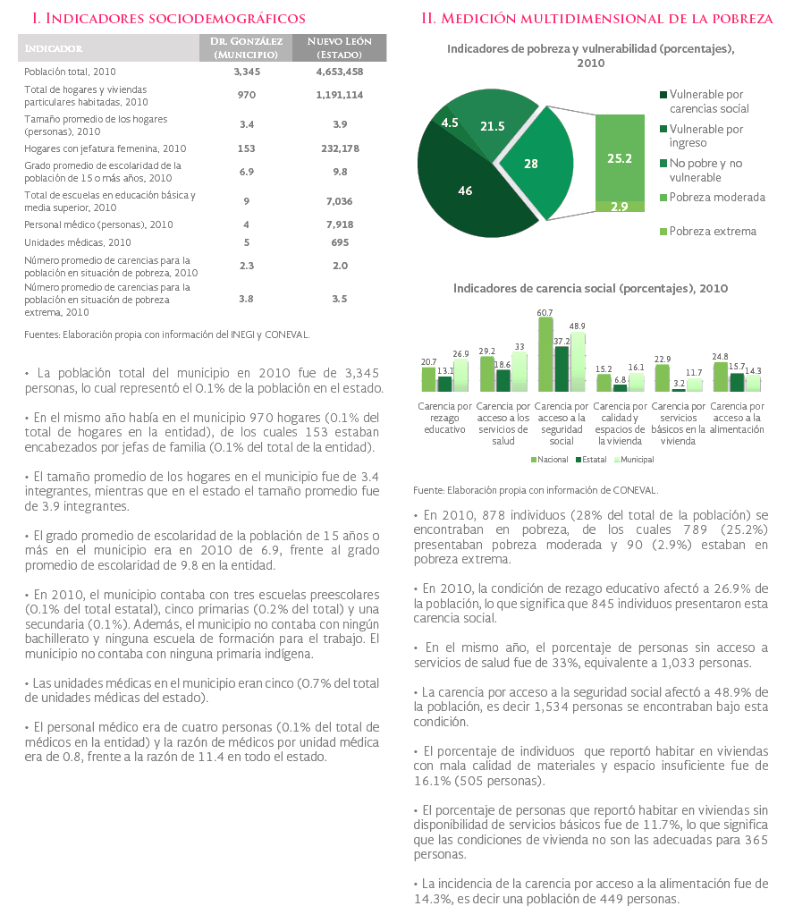

Indicadores asociados al índice de rezago social Indicadores de rezago social en localidades

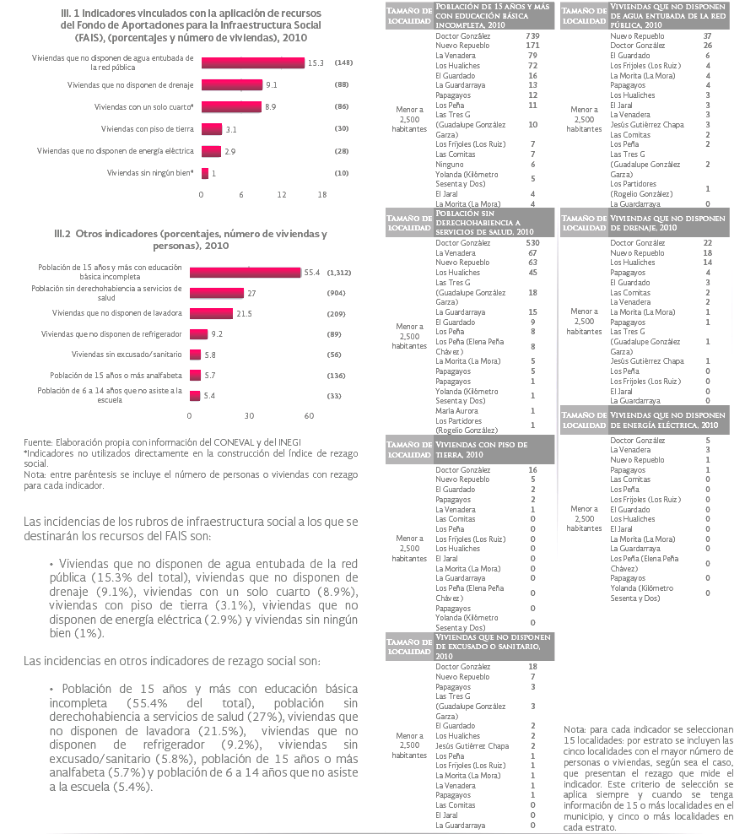

**ALINEACIÓN PROGRAMÁTICA DEL PLAN MUNICIPAL DE DESARROLLO 2021-2024 AL PLAN DE EGRESOS 2022**

1. **Alineación programática del Plan Municipal de Desarrollo 2021-2024 al Presupuesto de Egresos 2022**



**DESARROLLO INTITUCIONAL**

**Eje I.**

**DESARROLLO INTITUCIONAL**

**Diagnóstico**

En el ayuntamiento de Doctor González para el periodo 2021-2024, las 5 dependencias y 6 unidades administrativas formulan e instrumentan las políticas públicas de gobierno para la atención de más de 3,345 contribuyentes, que gestionan servicios y trámites administrativos. La administración municipal dispone de una red social (página en internet) de consulta e información actualizada en tiempo real, actualmente presenta 1,080 seguidores (usuarios) que visitan continuamente la página, también contamos con una línea de atención ciudadana, con registro y seguimiento de reportes.

El municipio de Doctor González, Nuevo León tiene un ayuntamiento integrado por una Presidenta Municipal, 1 Síndico y 6 Regidores que sesionan en cabildo para toma de acuerdos, aprobación de proyectos, la orientación de las actividades municipales y el desarrollo de la administración pública que dispone de una plantilla de 90 servidores públicos municipales. Los regidores participan en 16 comisiones instaladas: de Gobernación, Reglamentación y Mejora Regulatoria, Hacienda Municipal y Patrimonio, Seguridad Pública, Protección Civil, Tránsito y Vialidad, Seguimiento del Plan Municipal de Desarrollo, Salud Pública, Asistencia Social, Desarrollo Urbano y Obras Públicas, Servicios Públicos Municipales, Derechos Humanos, Educación y Nomenclatura, Juventud y Deporte y Participación Comunitaria.

La administración municipal registra una estructura conformada por el despacho de la Presidenta municipal, la Secretaría del Ayuntamiento, Secretaría de obras, medio ambiente y entorno social, el Sistema para el Desarrollo Integral de la Familia (DIF Municipal) y Tesorería, de los que se derivan las siguientes unidades administrativas: Dirección de desarrollo humano y social, Dirección de seguridad pública, Servicios médicos y ambulancia, Dirección de servicios primarios y Dirección de mantenimiento y alumbrado público.

El marco jurídico de Doctor González se integra por 45 reglamentos municipales, entre los que destacan: el reglamento de zonificación y usos de suelo, de adquisiciones y prestaciones de servicios para él municipio, de bebidas alcohólicas, de cementerios, de equilibrio ecológico y protección al ambiente, de policía y buen gobierno, tránsito y vialidad, del instituto municipal de las mujeres, interior del republicano ayuntamiento, del comité municipal de seguimiento y vigilancia de la aplicación de la ley de protección de los derechos de las niñas, niños y adolescentes para el estado de Nuevo León.

El municipio de Doctor González tiene un presupuesto de egresos de 45 millones 089 mil 213 pesos 88/100 para el 2022.

El gobierno municipal realiza estrategias de fortalecimiento de los ingresos municipales con acciones de mayor efectividad en la recaudación de impuesto predial con descuentos de 15% en enero, 10% en febrero, 5% en marzo y del 100% en recargos y sanciones en los tres meses ya mencionados.

La participación ciudadana en los asuntos públicos de interés comunitario y municipal, se activa y promueve a través de comités sociales instalados en las comunidades rurales.

En materia de regularización de la tenencia de la tierra, en el municipio hay detectadas 3 colonias sin regularizar que requieren concluir la escrituración de su patrimonio.

**1.1. Gobierno**

**Eficiente y Transparente**

**Objetivo**

Modernizar la administración pública municipal con prácticas de transversalidad con los habitantes, orientada a los resultados, por un gobierno con principios de eficiencia, transparencia, equidad de género, simplificación reglamentaria, colaboración institucional y finanzas públicas sanas.

**Estrategia**

**1.1.1 Gobierno moderno, fuerte y confiable**

Desempeñar la función pública municipal de amplia presencia comunitaria e intervención ciudadana, con prácticas de gobierno moderno, fuerte y confiable orientado a los resultados.

**Líneas de acción**

1.1.1.01 Formar un gobierno ciudadano orientado al desarrollo social y humano de amplia presencia comunitaria.

1.1.1.02 Promover acciones transversales de buen gobierno orientadas a la eficiencia y transparencia que modernicen a las dependencias y entidades municipales.

1.1.1.03 Instituir políticas de gobierno para el fortalecimiento de una administración enfocada en los resultados.

1.1.1.04 Alinear las políticas públicas municipales a los sistemas estatal y nacional de planeación democrática.

1.1.1.05 Consolidar las prácticas de gobierno transparente con criterios de oportunidad y suficiencia en la rendición de cuentas y el acceso a la información pública de la administración municipal.

1.1.1.06 Auditar los ingresos y egresos financieros municipales, con base en la Ley de Fiscalización Superior del Estado de Nuevo León.

1.1.1.07 Impulsar la formulación de políticas públicas y el diseño, planeación y ejecución de programas institucionales.

1.1.1.08 Realizar acciones de evaluación de los programas y proyectos municipales, con sistemas de seguimiento técnico del cumplimiento de las metas.

1.1.1.09 Informar con equidad a los ciudadanos de los contenidos y beneficios de los programas, proyectos, obras y acciones institucionales mediante acciones de comunicación social.

1.1.1.10 Fortalecer los ordenamientos municipales a través de la inspección y vigilancia.

**Estrategia**

**1.1.2 Fortalecimiento de la participación comunitaria**

Fortalecer la participación de los habitantes en los asuntos públicos municipales y el desarrollo comunitario, con criterios de equidad, cercanía, acceso a la información, transparencia y pluralidad.

**Líneas de acción**

1.1.2.01 Multiplicar los canales y formas de participación ciudadana en los asuntos públicos municipales a través de los representantes comunitarios.

1.1.2.02 Establecer un programa de capacitación de Jueces Auxiliares, para mejorar su atención a la comunidad y fortalecer la vinculación de los ciudadanos con la administración municipal.

1.1.2.03 Promover acciones de planeación participativa en la realización de obras de desarrollo comunitario.

1.1.2.04 Promover la participación de organizaciones de la sociedad civil, cámaras empresariales, estudiantes, maestros y expertos en la actualización del plan de desarrollo municipal.

1.1.2.05 Disponer de un sistema de atención y seguimiento a las solicitudes ciudadanas de servicios públicos municipales.

1.1.2.06 Establecer un programa de audiencias comunitarias mediante foros y encuentros, para escuchar peticiones sobre los servicios públicos municipales y obras de infraestructura.

1.1.2.07 Conocer el grado de satisfacción y aprobación comunitaria de los servicios públicos municipales, mediante la realización de encuestas y sondeos.

1.1.2.08 Formular y organizar cursos sobre el uso .de las redes sociales que favorezcan la integración social comunitaria y la comunicación con el gobierno municipal.

1.1.2.09 Actualizar el marco reglamentario municipal en materia de participación comunitaria, de transparencia y de procedimientos de gestión de información pública.

1.1.2.10 Establecer un programa de transparencia y de acceso a la información pública municipal, que divulgue los medios jurídicos, administrativos y técnicos, para hacer valer el derecho de los habitantes.

**Estrategia**

**1.1.3 Modernización jurídica para el fortalecimiento municipal**

Modernizar el marco reglamentario municipal con base en su transformación, de los servicios públicos, del desarrollo social y comunitario, del desarrollo humano y de las actividades económicas, alineándolo con la legislación federal y estatal.

**Líneas de acción**

1.1.3.01 Establecer criterios transversales en la modernización reglamentaria municipal de equidad, transparencia, simplificación administrativa y mejora regulatoria.

1.1.3.02 Fortalecer los medios jurídicos reglamentarios para la consolidación del desarrollo municipal comunitario.

1.1.3.03 Promover la participación comunitaria de los organismos de la sociedad civil, en la modernización de la reglamentación municipal y en la simplificación de trámites y servicios administrativos municipales.

**Estrategia**

**1.1.4 Coordinación con la federación y el estado**

Coordinar con la federación y el estado, acciones para el fortalecimiento del desarrollo de la hacienda pública, de proyectos de infraestructura social-municipal, de las actividades económicas, de la seguridad y justicia.

**Líneas de acción**

1.1.4.01 Fortalecer la coordinación en materia hacendaria y fiscal con la federación y el estado, para la disponibilidad de mayores recursos que impulsen el desarrollo municipal.

1.1.4.02 Promover acuerdos con la federación y el estado para el impulso de desarrollo municipal.

1.1.4.03 Aprovechar al máximo la disponibilidad de recursos de los programas de desarrollo social y humano de la federación y el estado, para la incorporación comunitaria de infraestructura básica y la superación de carencias sociales.

1.1.4.04 Colaborar en la ejecución comunitaria de los programas y acciones de la federación y el estado, orientados a la superación de la pobreza y el hambre.

1.1.4.05 Promover acuerdos con el estado y la federación en materia de asistencia técnica y capacitación a servidores públicos, para la operación de programas y proyectos.

1.1.4.06 Establecer una agenda municipal con la federación y el estado en materia de finanzas públicas, infraestructura urbana y seguridad pública.

1.1.4.07 Concurrir con los poderes estatales en los proyectos legislativos de modernización municipal, de descentralización de la impartición de justicia y descentralización administrativa.

1.1.4.08 Concurrir con los poderes de la federación en los proyectos de desarrollo municipal, resoluciones judiciales y en la consolidación de las reformas del poder ejecutivo.

**Estrategia**

**1.1.5 Transformación de la seguridad pública**

Transformar la seguridad pública con criterios de modernización en la organización y mando de la corporación de policía, incorporación de equipo y tecnología, profesionalización y estímulos al desempeño mediante la coordinación con el gobierno de la república y el gobierno del estado.

**Líneas de acción**

1.1.5.01 Realizar un proceso de transformación de un modelo institucional reactivo y de corte policial a uno de enfoque preventivo, social, sensible, cercano al ciudadano y con un sentido de justicia.

1.1.5.02 Modernizar las funciones policiales con criterios de integración, especialización, enfoques de seguridad, prevención social del delito, violencia e inseguridad.

1.1.5.03 Establecer un programa policial de prevención social del delito, basado en tecnologías de inteligencia y logística de vanguardia.

1.1.5.04 Gestionar infraestructura y equipamiento para la consolidación de los procesos de descentralización y modernización de las áreas de atención a los habitantes.

**Estrategia**

**1.1.6 Nueva institución de seguridad**

Determinar un modelo comunitario de territorialidad, proximidad y proactividad que actúe en la prevención del delito y solución de conflictos, con criterios de descentralización, mediación, servicios comunitarios y orientación a víctimas mediante una nueva institucionalidad de seguridad pública.

**Líneas de acción**

1.1.6.01 Instituir una Dirección de vialidad, seguridad y justicia de proximidad con criterios de descentralización de la actuación, cercanía con la comunidad, identificación de necesidades y promoción de solución de los problemas mediante acciones de proactividad y de corresponsabilidad social.

1.1.6.02 Disponer de un modelo policial municipal con un enfoque comunitario.

1.1.6.03 Realizar estudios de investigación social y criminológica que contribuyan a conocer las causas o factores del delito en Doctor González.

1.1.6.04 Promover acciones para el desarrollo de la institución policial con principios de conocimiento científico y especialización en la atención del fenómeno de la delincuencia, la violencia y la inseguridad.

**Estrategia**

**1.1.7 Especialización de la gestión pública**

Instaurar la especialización de la gestión policial para la actuación operativa, técnica y física de alto nivel, resultado de estrictos mecanismos de supervisión y de control de confianza que garantice una corporación de respuesta con despliegue estratégico, coordinación e inteligencia.

**Líneas de acción**

1.1.7.01 Establecer un estándar de especialización de la gestión policial.

1.1.7.02 Disponer de una corporación especializada de intervención, control o de reacción frente a hechos que afecten o puedan afectar la seguridad pública.

1.1.7.03 Determinar acciones de reclutamiento y capacitación con base en los lineamientos de control de confianza del sistema nacional de seguridad pública, para la formación de una policía competente y especializada para enfrentar delitos de alto impacto social.

1.1.7.04 Orientar la actuación policial con base en servicios de inteligencia.

1.1.7.05 Mantener un cerco municipal de vigilancia para atender de manera rápida y oportuna, eventualidades que signifiquen riesgos a la seguridad de las familias.

1.1.7.06 Establecer un sistema de alerta policial para la prevención, control y combate de los delitos de alto impacto, que se vinculan con la delincuencia organizada.

**Estrategia**

**1.1.8 Colaboración institucional con las instancias federales y estatales de seguridad pública**

Participar las políticas y estrategias nacionales y estatales de seguridad y justicia, mediante la colaboración institucional con las instancias federales y estatales de seguridad pública.

**Líneas de acción**

1.1.8.01 Establecer acuerdos de coordinación y colaboración en materia policial con el gobierno de la república, el gobierno de estado, el Ejército Mexicano y la Marina Armada de México.

1.1.8.02 Colaborar en la formulación de políticas y programas de seguridad pública con orientación municipal.

1.1.8.03 Participar en la formulación de criterios de coordinación, colaboración, organización, operación y modernización tecnológica.

1.1.8.04 Contribuir a la actualización de las bases de datos de inteligencia para el combate del delito.

1.1.8.05 Coadyuvar en la realización conjunta de operativos de prevención y persecución del delito.

**Estrategia**

**1.1.9 Respeto a los Derechos Humanos**

Vigilar el respeto pleno a los derechos humanos en toda actuación de la policía municipal, con base en los lineamientos legales del uso de la fuerza, el control de la detención.

**Líneas de acción**

1.1.9.01 Realizar acciones de capacitación sobre los derechos humanos con base en las directrices constitucionales y de los tratados internacionales.

1.1.9.02 Precisar en el protocolo de actuación las formas de intervención de la policía en la detención, preservación del lugar de los hechos y preservación de evidencia con base en el marco legal de los derechos humanos.

**Estrategia**

**1.2.1 Prevención social del delito y participación comunitaria**

Transformar la vida comunitaria con base en la prevención social del delito y la participación ciudadana y de un modelo de policía de orientación comunitaria de proximidad.

**Líneas de acción**

1.2.1.01 Ofrecer a la comunidad alternativas de solución o de apoyo institucional para resolver o cuando menos disminuir, los problemas cotidianos que se derivan de la convivencia ciudadana.

1.2.1.02 Gestionar la actividad de la Dirección de vialidad, seguridad y justicia de proximidad con criterios de cercanía y autonomía.

1.2.1.03 Formular políticas, programas y procedimientos para la realización de las acciones de la justicia de proximidad en el marco de la prevención social del delito.

1.2.1.04 Establecer la justicia de proximidad como parte fundamental de la prevención social del delito, para garantizar un entorno más seguro, ordenado y con armonía.

1.2.1.05 Promover las ventajas y beneficios de los servicios de la justicia cotidiana de proximidad y de los métodos alternativos de solución de controversias.

1.2.1.06 Establecer acciones de participación comunitaria en las vertientes de prevención social, prevención comunitaria, prevención situacional y prevención psicosocial, para la reducción de los factores de riesgo que favorecen la generación de violencia y delincuencia. Colaborar en los programas de seguridad en el entorno escolar y en los programas de formación de una cultura de paz y armonía en la convivencia comunitaria.

**1.2 Municipio con buenas prácticas de administración**

**Objetivo**

Instaurar un gobierno con buenas prácticas de administración municipal orientada a la calidad en los resultados, cercana al habitante, moderna en sus trámites y servicios, presente en el desarrollo social comunitario, fuerte en la hacienda pública, transparente y eficiente, que cueste menos y obtenga los mayores beneficios para los gonzalenses.

**Estrategia**

**1.2.2 Administración con resultados de calidad**

Instituir una administración pública municipal de calidad en los resultados mediante prácticas innovadoras de desarrollo institucional, procesos electrónicos modernos, estructuras orgánicas con desempeño eficaz y sistemas de gestión de mejora continua en los trámites y servicios municipales.

Líneas de acción

1.2.2.01 Impulsar las mejores prácticas de administración y gobierno, con calidad en los resultados por su trascendencia en el desarrollo municipal.

1.2.2.02 Impulsar el desarrollo institucional con acciones de modernización de la estructura administrativa.

1.2.2.03 Promover la elaboración de manuales de organización y la mejora de perfiles administrativos.

1.2.2.04 Establecer procesos administrativos orientados a los resultados con criterios de simplificación, eficiencia, racionalidad y productividad.

1.2.2.05 Impulsar acciones de simplificación de los trámites municipales con base en el análisis y las propuestas ciudadanas de mejora.

1.2.2.06 Promover programas de profesionalización y capacitación que mejoren el desempeño de los servidores públicos municipales.

1.2.2.07 Establecer un sistema de evaluación y estímulos al desempeño y productividad de los servidores públicos municipales.

1.2.2.08 Promover la creación del reglamento interno de personal y de un código de ética de los servidores públicos.

1.2.2.09 Establecer un sistema de administración y control del patrimonio municipal.

1.2.2.10 Promover la actualización de manuales de usos de los recursos materiales de la administración pública municipal.

1.2.2.11 Consolidar las prácticas de gobierno electrónico mediante la incorporación, uso y aprovechamiento de las tecnologías de información y la comunicación.

1.2.2.12 Realizar acciones de digitalización de documentos con prioridad en la modernización del archivo municipal.

1.2.2.13 Consolidar la oferta de trámites y servicios en línea a través de un portal social en internet del ayuntamiento.

**Estrategia**

**1.2.3 Apoyo a víctimas, Mediación y Justicia restaurativa**

Colaborar en la implantación del nuevo sistema de justicia penal, mediante el desarrollo de procesos de apoyo a víctimas del delito, la solución de conflictos por mediación entre las partes y la justicia restaurativa en el tipo de delitos que la legislación penal prevé.

**Líneas de acción**

1.2.3.01 Establecer un protocolo de protección de inocentes, víctimas y terceros presentes en el momento de la comisión de un delito.

1.2.3.02 Introducir en las comunidades el método de la mediación, como una forma de solución de los conflictos cotidianos.

1.2.3.03 Elaborar un reglamento interno de justicia restaurativa en la comunidad, que promueva la práctica mejores hábitos y valores.

1.2.3.04 Promover los procesos de justicia restaurativa en la comunidad con la ayuda de un facilitador, con base en los lineamientos legales de la justicia penal.

**Estrategia**

**1.2.4 Fortalecimiento de la hacienda pública municipal**

Fortalecer la hacienda pública municipal con criterios de incremento en los ingresos propios por un desempeño eficaz en la recaudación de impuestos, derechos, aprovechamientos, productos, gestión creciente de los ingresos provenientes de la coordinación fiscal y flexibilidad financiera en las finanzas públicas municipales.

**Líneas de acción**

1.2.4.01 Incorporar un modelo de desarrollo hacendario que fortalezca las finanzas públicas, con el incremento de los ingresos propios municipales, la revisión de la coordinación fiscal y la gestión eficaz de las participaciones federales.

1.2.4.02 Fortalecer el desempeño fiscal de la hacienda pública municipal con acciones de mejora en los ingresos y disponibilidad de recursos, para el desarrollo municipal y las obligaciones crediticias.

1.2.4.03 Fortalecer la recaudación fiscal mediante estímulos fiscales al contribuyente cumplido con las obligaciones municipales.

1.2.4.04 Gestionar el fortalecimiento hacendario mediante propuestas de actualización de los esquemas de coordinación fiscal con la federación y el estado.

1.2.4.05 Realizar un estudio y análisis funcional del gasto, para la reducción gradual del gasto corriente y el incremento del gasto de inversión.

1.2.4.06 Fortalecer la gestión del cobro del impuesto predial, mediante acciones de modernización del sistema catastral municipal.

1.2.4.07 Establecer un programa de control del gasto con criterios de austeridad y disciplina presupuestal en el ejercicio de los recursos públicos municipales.

1.2.4.08 Establecer un modelo de financiamiento para el desarrollo que incremente la disponibilidad de recursos, para la ejecución de proyectos municipales, con base en un flujo de fondos de programas federales y estatales e inversiones privadas.

1.2.4.09 Promover el financiamiento de proyectos municipales con base en la alineación presupuestal a los objetivos, estrategias y líneas de acción del plan municipal de desarrollo.

**Estrategia**

**1.2.5 Fortalecimiento de la cultura de la legalidad**

Fortalecer la cultura de la legalidad con mecanismos de denuncia, cumplimiento estricto de las normas, cumplimiento de las obligaciones, atención a las indicaciones de la autoridad y respeto a los derechos de los demás mediante acciones de asesoría, divulgación e intervención poblacional en los asuntos públicos.

**Líneas de acción**

1.2.5.01 Impulsar acciones para el fortalecimiento de la cultura de la legalidad como una forma de vida cotidiana en Doctor. González.

1.2.5.02 Promover la denuncia anónima entre los ciudadanos mediante campañas de difusión sobre el valor de combatir la impunidad.

1.2.5.03 Ampliar los canales de denuncia de los actos de autoridad ilícitos mediante una línea anticorrupción, las redes sociales y el portal electrónico ciudadano del ayuntamiento.

1.2.5.04 Establecer un programa de asesoría legal gratuita, con prioridad en las alternativas de solución de conflictos.

1.2.5.05 Promover la creación de un observatorio ciudadano de seguridad pública, integrado por ciudadanos, organizaciones de la sociedad civil, cámaras empresariales, universidades, investigadores y expertos.

1.2.2.06 Determinar acciones para el cumplimiento de los reglamentos municipales con prioridad en la convivencia ciudadana, a través de la creación de grupos especiales como el de vigilancia y control de ruidos.

**Estrategia**

**1.3.1 Eficiencia en la vigilancia vial**

Promover una excelente cultura vial, supervisarla y ponerla en práctica de manera eficiente.

**Líneas de acción**

1.3.1.01 Modernizar el marco reglamentario en materia de tránsito y vialidad.

1.3.1.02 Divulgar el contenido del reglamento de tránsito con mensajes de cumplimiento de los habitantes.

1.3.1.03 Promover campañas de comunicación que incentiven el uso del cinturón de seguridad, la no conducción en estado de ebriedad y el no uso del teléfono celular al manejar.

1.3.1.04 Vigilar el cumplimiento de rutas y paradas del servicio transporte público, con criterios de orden y movilidad urbana.

1.3.1.05 Impulsar una cultura ciudadana de respeto a la preferencia de paso de los peatones en las vialidades.

1.3.1.06 Modernizar el mobiliario urbano de control de tránsito y los sistemas de circuito cerrado de vigilancia vial.

**Estrategia**

**1.3.2 Prevención y atención de riesgos en la comunidad**

Modernizar el sistema municipal de protección civil, para garantizar la seguridad física y patrimonial de la población, mediante la prevención eficaz y atención de riesgos en el municipio.

**Líneas de acción**

1.3.2.01 Promover la actualización del atlas municipal de riesgos con base en la encuesta intercensal 2015.

1.3.2.02 Consolidar las acciones de participación social que fortalezcan los sistemas de prevención, alerta y atención de emergencias mediante, la integración de unidades y brigadas de protección civil.

1.3.2.03 Realizar campañas de protección civil que formen una cultura poblacional de prevención de riesgos.

1.3.2.04 Realizar talleres de protección civil en las colonias, para la prevención de accidentes en los hogares de las familias.

1.3.2.05 Impulsar la participación de niñas y niños de educación básica en la formación de una cultura de la prevención de riesgos comunitarios.

1.3.2.06 Gestionar la participación de los elementos de protección civil y de las instituciones de emergencia y seguridad, en programas de capacitación y certificación.

1.3.2.07 Gestionar la adquisición de ambulancias municipales en apoyo a los servicios del sistema de municipal de protección civil.

1.3.2.08 Colaborar en los programas de inspección y vigilancia a establecimientos con actividades productivas de riesgo para la población.

1.3.2.09 Vigilar el cumplimiento de las medidas de seguridad, equipo de protección y emergencia y plan de evacuación en establecimientos públicos y privados.

**DESARROLLO ECONOMICO**

**Eje II.**

**DESARROLLO ECONOMICO**

**Diagnóstico**

En Doctor González estamos avanzando con el nuevo cambio, queremos incentivar la economía atrayendo nuevas oportunidades de inversión para las empresas y por ende crear mayores oportunidades de empleo. El número de personas que se encuentran en ocupación de empleo que refleja el INEGI en el 2008 es de apenas 396, sin embargo, esto ha ido incrementando con el paso de los años.

El ramo económico del municipio de Doctor González se identifica por empresas que les han apostado a nuestras tierras, el cual, se enfocan principalmente en la manufactura y el comercio generando por persona un PIB per-cápita de $223 pesos mexicanos, llevándonos a un buen desempeño por parte de estas y una constante expansión y mejora en las oportunidades de inversión.

Uno de los puntos a favor del municipio de Doctor González la localización estratégica de logística, ubicándose en un lado de la carretera Miguel Alemán, que después se convierte en la carretera número 54, Doctor González a Cerralvo que se dirige a la frontera con Estados Unidos, convirtiéndose en un gran atractivo logístico para empresas que quieran estar o están en el municipio.

El municipio tiene una gran oportunidad de potencializar su economía, ya que, posee mayor territorio para explotarse ya sea industrial, comercial o turística.

El Municipio de Doctor González cuenta con una extensión territorial de 701.8 km cuadrados, excediendo el territorio aún más que algunos de los municipios metropolitanos para la atracción de inversiones desde el sector turístico, comercial y de servicios, hasta el sector industrial que potencie la competitividad de nuestro municipio.

**2.1 ECONOMIA FUERTE**

**Objetivo**

Potencializar la derrama productiva que ofrece el municipio para expandirse y buscar mano de obra local, para incentivar la economía de las familias de Doctor González, sin dejar de lado, la consideración de entrada de nueva industria que logre crear empleos y mover la economía del municipio.

**Estrategia**

**2.1.1 Lugar competitivo**

Llevar a cabo líneas de acción que incentiven la potencialización industrial de la tierra de Doctor González para atraer inversión, mejorar la economía y el aumento de generación de empleos en el municipio. Así también, agilizar la línea de acción en los tramites gubernamentales para la eficiencia de las empresas.

**Líneas de acción**

2.1.1.01 Establecer estándares municipales para la promoción y gestión de nuestras ventajas competitivas, ubicación geográfica, plataforma logística industrial y capital humano calificado.

2.1.1.02 Promover la modernización de los servicios logísticos con acciones de incorporación de infraestructura, profesionalización y capacitación en el manejo, carga, almacenamiento y traslado de mercancías.

2.1.1.03 Impulsar acciones de mejora regulatoria y simplificación de trámites, para la apertura rápida de empresas en Doctor González. Siempre y cuando las empresas cumplan con las especificaciones del Plan de Desarrollo Urbano y Ordenamiento Territorial vigente.

2.1.1.04 Consolidar las actividades productivas de los proveedores locales, mediante acciones de gestión de capital y comercialización de sus productos en cadenas de valor.

2.1.1.05 Promover eventos que promocionen las ventajas de infraestructura logística y factores de competitividad de Doctor González, para el desarrollo de las capacidades empresariales.

2.1.1.06 Promover un programa que imparta cursos sobre el desarrollo de habilidades técnicas para la mejora económica de las empresas instaladas en nuestro municipio y sus habitantes.

2.1.1.07 Elaboración del Plan de Desarrollo Urbano y Ordenamiento Territorial 2020-2040 que permita las correctas condiciones de crecimiento para el municipio.

**Estrategia**

**2.1.2 Impulso a la productividad para el bienestar**

Potencializar la productividad para tener mayor bienestar social expandiendo el crecimiento y desarrollo económico del municipio y teniendo mejor ambiente laboral entre patrones y trabajadores.

**Líneas de acción**

2.1.2.01 Crear oportunidades de bienestar para los trabajadores de la comunidad mediante programas que eleven la productividad, con efecto positivo en el ingreso y el entorno del desarrollo comunitario.

2.1.2.02 Gestionar mayor inversión pública en equipamiento urbano que contribuya a la localización de inversiones, con impacto en el desarrollo económico local.

2.1.2.03 Gestionar la impartición de cursos de capacitación en el uso de las tecnologías de la información y las comunicaciones, que eleven el desempeño productivo.

**Estrategia**

**2.1.3 Fortalecimiento del mercado interno**

Desarrollar un entorno de mercado que logre mejorar la calidad económica de la comunidad de Doctor González dándoles crecimiento económico y mejores oportunidades para seguir creciendo.

**Líneas de acción**

2.1.3.01 Realizar acciones de fortalecimiento del mercado interno mediante programas orientados a elevar la productividad, la capacidad de consumo y el bienestar social comunitario.

2.1.3.02 Establecer un programa que logre que los comercios de Doctor González puedan expandir su mercado con nuevas oportunidades de canales comerciales.

2.1.3.03 Colaborar con el estado para que se logre gestionar recursos para la mejora de infraestructura o incremento de materias primas para su crecimiento productivo.

2.1.3.04 Incorporar alternativas de producción local con base en el desarrollo de proyectos emprendedores, para la fabricación y comercialización de artesanías.

2.1.3.05 Impulsar el desarrollo de nuevos productos en bienes y servicios locales, mediante acuerdos con instituciones cercanas al municipio.

**2.2 Empleo para el bienestar**

**Objetivo**

Promover los sectores productivos con la ayuda del Plan de Desarrollo Urbano y Ordenamiento Territorial para atraer mayor inversión de empresas con criterios de competitividad y productividad y así generar mayor número de puestos de trabajo.

**Estrategia**

**2.2.1 Competitividad en el empleo**

Concretar determinantes atracciones de inversión para no solo generar empleos si no también, enfocarse en elevar la calidad de vida y mayor fuente de ingresos para el municipio de Dr. González.

**Líneas de acción**

2.2.1.01 Contribuir a la gestión de mejores salarios con base en las competencias técnicas y profesionales de los trabajadores de Dr. González.

2.2.1.02 Consolidar el programa municipal de mejora regulatoria y simplificación administrativa, con acciones que ofrezcan beneficios a los emprendedores en los trámites y servicios municipales.

2.2.1.03 Consolidar la generación de puestos de trabajo y el establecimiento de empleos con mejores salarios, mediante acciones que especialicen la fuerza laboral para consolidar mayor ingreso.

2.2.1.04 Promover acciones para el desarrollo empresarial, con orientación a la generación de empleos para apoyar a los jóvenes que incurran en un trabajo digno para que puedan estudiar y trabajar a la vez.

2.2.1.05 Gestionar proyectos de inversión productiva que generan empleos para grupos vulnerables de jóvenes, madres jefas de familia, adultos mayores y personas con discapacidad.

2.2.1.06 Gestionar mayores oportunidades de trabajo mediante las acciones de los programas de desarrollo social y humano, orientados a la generación de empleos temporales.

2.2.1.07 Organizar encuentros entre buscadores de trabajo y empresas con vacantes, en el marco de ferias municipales del empleo.

2.2.1.08 Promover la colocación laboral de personas mayores de 40 años, mediante becas de capacitación y certificación laboral.

**Estrategia**

**2.2.2 Impulso a la micro, pequeña y mediana empresa**

Crear una cultura empresarial con los jóvenes de Dr. González para el emprendimiento de micro y pequeñas empresas e incrementar la participación del mercado interno, generación de empleos y competitividad.

**Líneas de acción**

2.2.2.01 Promover acciones de gestión de financiamiento, asistencia técnica y capacitación, para el impulso de las micro, pequeñas y medianas empresas.

2.2.2.02 Consolidar la cultura emprendedora con un programa municipal de apoyo a la micro, pequeña y mediana empresa en el municipio, para la expansión y la apertura de negocios.

2.2.2.03 Agilizar el trámite de apertura y operación de las nuevas micro, pequeñas y medianas empresas, mediante el modelo de atención personalizada.

2.2.2.04 Colaborar en la gestión de financiamiento con empresas privadas y públicas que ayuden a los emprendedores a consolidar sus negocios.

2.2.2.05 Participar en la oferta de programas de capacitación y asistencia técnica, para el impulso y consolidación de las micro, pequeñas y medianas empresas.

2.2.2.06 Promover prácticas de compromiso social y ambiental en las micro, pequeñas y medianas empresas, que fortalezcan las acciones de desarrollo comunitario y sustentabilidad en el desarrollo municipal.

**Estrategia**

**2.2.3 Promoción de inversiones productivas**

Promover acciones de atracción de inversores productivos para el fortalecimiento del sector económico y la generación próspera de empleos.

**Líneas de acción**

2.2.3.01 Consolidar la gestión de inversiones con acciones municipales de modernización reglamentaria y administrativa, orientados a la mejora regulatoria, certeza jurídica y protección del empleo.

2.2.3.02 Difundir los factores de competitividad que hacen atractiva la localización de inversiones en Doctor González, mediante encuentros de promoción de nuestras ventajas para el desarrollo y expansión de la industria, el comercio y los servicios.

2.2.3.03 Incorporar el municipio a la cartera de promoción estatal los proyectos municipales de localización de inversiones.

2.2.3.04 Participar en las misiones de promoción de inversiones regionales de la zona metropolitana de Monterrey, en los mercados nacionales e internacionales.

2.2.3.05 Difundir las ventajas logísticas para el desarrollo de parques industriales que atraigan más empresas, siempre y cuando se cumpla con las especificaciones del Plan de Desarrollo Urbano y Ordenamiento Territorial vigente en el municipio.

2.2.3.06 Impulsar las inversiones de los sectores productivos mediante la gestión de proyectos y obras públicas que fortalezcan la infraestructura municipal.

2.2.3.07 Participar en la incorporación de infraestructura estratégica, que amplíe las oportunidades de inversión en el municipio.

**Estrategia**

**2.2.4 Impulso al comercio y los servicios**

Potencializar el comercio y los servicios actuales para incentivar el consumo local y el incremento de ingresos de la gente emprendedora del municipio.

Líneas de acción

2.2.4.01 Gestionar acuerdos con las cámaras y organismos del sector, para la promoción del comercio y los servicios.

2.2.4.02 Concretar programas de capacitación y asistencia técnica que eleven la calidad de los productos, bienes y servicios locales.

2.2.4.03 Participar en proyectos de infraestructura urbana que mejoren el equipamiento para el desarrollo de zonas para el establecimiento de negocios.

2.2.4.04 Promover el desarrollo de franquicias y nuevos canales comerciales de emprendedores locales.

2.2.4.05 Realizar estudios del potencial de nuestro municipio, para la atracción de inversiones de desarrollo turístico.

**DESARROLLO SOCIAL**

**Eje III.**

**DESARROLLO SOCIAL**

**Diagnóstico**

Nuestros compromisos con las políticas de desarrollo humano y social de Doctor González determinan una cobertura de programas, proyectos y acciones para una población de aproximadamente 3,345 habitantes. Atenderemos de manera transversal las necesidades tanto comunitarias como sociales tomando en cuenta la igualdad de género y creando conciencia para que haya mejor educación en nuestra comunidad.

Nuestra población, aunque es mínima en comparativa a un municipio del área conurbada en el estado, nuestra extensión territorial es de gran magnitud superando incluso la extensión de los municipios tales como Guadalupe, San Nicolás de los Garza, Apodaca y Escobedo, abarcando 701.8 km cuadrados el cual, se conforma por 107 localidades incluyendo la cabecera municipal.

Los habitantes del municipio requieren programas y proyectos comunitarios de equipamiento urbano e infraestructura básica para fortalecer los servicios de agua potable, drenaje, alcantarillado, electrificación, vialidades, banquetas, alumbrado público, escuelas, unidades deportivas, espacios públicos y unidades de salud.

Doctor González al contar con gran extensión territorial, puede revivir el municipio de manera exhaustiva generando nuevas oportunidades de oferta tanto habitacional, industrial y turístico, este tipo de temas demandarían recursos de la federación y así lograr hacerse pieza clave para el mismo estado.

La población de Doctor González carece actualmente de oportunidades dignas que incluyan acceso a la salud, sería un tema que se requiere desarrollar para aumentar el índice de desarrollo humano del municipio.

Con base de datos en el 2010, el estudio de GINI realizada por el Coneval nos dijo que el municipio cuenta con un carácter alto de igualdad en la distribución del ingreso por cada habitante. Según el Centro de Estudios de las Finanzas Públicas (CEFP) en el 2010 la comunidad de Doctor González reflejó un gasto per cápita de entre 304 y 1048 pesos el cual es alto para otros municipios con rezago económico del estado.

Según el INEGI en el 2010 se constataron 153 hogares con jefatura femenina y 817 hogares con jefatura masculina dando un total de 970 hogares en el municipio. De estas viviendas habitadas 940 cuentan con servicio de red eléctrica el cual 30 hogares carecen de este servicio según el censo del instituto de estadística y geografía (INEGI)

Los datos del Censo de Población y Vivienda 2010, registran que el 50.4% de la población de Doctor González son derechohabientes de algún sistema de seguridad social. El 50.2% de la población del municipio es derechohabiente del Instituto Mexicano del Seguro Social, IMSS, el 44.7% es atendida por el seguro popular, el 1.4% de los Trabajadores del Estado ISSSTE y el 0.1% es derechohabiente de Pemex, SDN y SM. En nuestro municipio atienden a la población derechohabiente una unidad médica del IMSS.

En el sistema educativo de Doctor González, la matrícula escolar a partir de los 5 años fue de 801 alumnos (INEGI 2010), Y con un 16% de población con instrucción media superior y 4% nivel superior (INEGI 2015).

En el municipio el porcentaje de población con instrucción media superior es del 16% y el 4% cuenta con instrucción superior según datos del INEGI.

Hablando de deporte en el municipio se cuenta con tres canchas de beisbol, dos canchas de futbol 7 y una cancha polivalente de futbol y vóleibol.

**3.1 Vida con dignidad**

**Objetivo**

Mejorar la situación de la comunidad de Dr. González con el resultado de políticas de desarrollo social y humano, generadoras de oportunidades iguales para todos, promotoras de un entorno social y comunitario participativo y solidario, realizadoras de acciones de superación de las carencias sociales e impulsoras de mejor calidad de vida para los grupos vulnerables de niños, niñas, jóvenes, madres jefas de familia, adultos mayores y personas con discapacidad.

**Estrategia**

**3.1.1 Vinculación para el desarrollo comunitario**

Mejorar acciones para el bienestar de las personas, que eleven la calidad de vida mediante activaciones gubernamentales y organizaciones de carácter civil, con criterios de gestión, coordinación y colaboración.

**Líneas de acción**

3.1.1.01 Promover el activismo de la comunidad dándoles oportunidades de crecer tanto profesionalmente como actividades de emprendimiento que impulsen los hogares y el municipio.

3.1.1.02 Establecer un sistema municipal de indicadores para el seguimiento de las acciones comunitarias y los programas de gobierno que se implementen.

3.1.1.03 Implementar acciones municipales de desarrollo social para el combate a la pobreza y la marginación.

3.1.1.04 Concretar proyectos que incluyan infraestructura para fortalecer el sector salud, educativo, y de bienestar social.

3.1.1.05 Impulsar programas para el desarrollo de proyectos productivos familiares y de grupos comunitarios mediante acciones de financiamiento popular que favorezcan la organización social, administración, producción y comercialización de los productos.

**Estrategia**

**3.1.2 Salud para todos**

Crear nuevas oportunidades de fortalecimiento a los servicios comunitarios de la salud para el bienestar del municipio que no cuente con seguridad social, con criterios de promoción y prevención de enfermedades y riesgos sanitarios.

**Líneas de acción**

3.1.2.01 Realizar acciones de gestión de servicios integrales de salud comunitaria, que eleven la calidad en la atención médica y garanticen el abasto oportuno de las medicinas.

3.1.2.02 Rehabilitar y modernizar el antiguo Centro de Salud para establecer un dispensario médico que brinde consulta de medicina general, consulta dental, apoyo psicológico y una farmacia con medicamentos a muy bajo costo para la comunidad en general.

3.1.2.03 Adquirir vehículos compactos para brindar un servicio de traslado de urgencia desde los centros de población más concurrentes y apartados del casco municipal (Nuevo Repueblo y Hualiches) para que los habitantes de dichas comunidades reciban la atención medica oportuna.

3.1.2.04 Ofrecer servicio gratuito de ambulancia para traslados de urgencia hacia los hospitales del área metropolitana.

3.1.2.05 Establecer un programa de promoción a la salud, con acciones preventivas de nutrición, peso y talla, para el combate a la obesidad infantil, atención de la diabetes y la hipertensión.

3.1.2.06 Promover talleres para niños y jóvenes con problemas de rezago educativo, psicológicos y de conducta, para que mejoren su comportamiento en la escuela y en la casa.

3.1.2.07 Promover programas de prevención del alcoholismo y la drogadicción, mediante eventos deportivos y culturales como parte de las acciones de salud integral comunitaria.

3.1.2.08 Difusión en las escuelas de nivel medio y medio superior, de materiales de información sobre temas del correcto uso de métodos anticonceptivos para la prevención de enfermedades de transmisión sexual y embarazos adolescentes.

3.1.2.09 Emprender acciones para la atención oportuna de enfermedades relacionadas con la salud de la mujer y crónico degenerativas, mediante jornadas médicas comunitarias.

3.1.2.10 Expansión del Instituto Mexicano del Seguro Social para mejorar el servicio de atención a la comunidad.

3.1.2.11 Colaborar con la Secretaría de Salud del Estado para hacer una correcta promoción y prevención de salud mediante programas de vacunación, descacharrización y fumigación en el municipio.

3.1.2.12 Colaborar en los programas estatales preventivos de protección contra riesgos sanitarios.

3.1.2.13 Firma de convenio de colaboración con la dependencia de Salud del Estado para incorporar un Totem de Seguro Popular y facilitar los trámites de éste a los habitantes del municipio y no tengan así que trasladarse a municipios vecinos.

**Estrategia**

**3.1.3 Educación para prosperar**

Expandir las oportunidades del municipio de Dr. González para el acceso al sistema educativo, mejorando la calidad de vida, cultura ciudadana, valores cívicos y colaboración con el entorno, mediante la potencialización de calidad de los procesos de formación educativa con sentido de excelencia.

**Líneas de acción**

3.1.3.01 Concientizar y crear la participación de padres de familia en las acciones de mantenimiento y conservación de la infraestructura educativa.

3.1.3.02 Gestionar becas y estímulos mediante nuestra dependencia de desarrollo social para elevar las oportunidades de nuestros estudiantes.

3.1.3.03 Gestionar acciones para la dotación de útiles y uniformes, que contribuyan al ahorro en los gastos escolares de las familias con mayores carencias sociales.

3.1.3.04 Establecer un centro de apoyo escolar para atender a niños que presenten rezago educativo, brinde asesorías a estudiantes de nivel medio y medio superior y trabajar en conjunto con el INEA.

3.1.3.05 Creación de ciber en los centros de población más concurridos para dar servicio a nuestros estudiantes.

3.1.3.06 Promover acciones de ampliación de la infraestructura educativa en el municipio para que todos tengan la oportunidad de acceso a la educación.

3.1.3.07 Impulsar un programa orientado a la adopción de una escuela que convoque a la participación de empresas, mediante donativos que mejoren la infraestructura y los servicios en el entorno escolar de las escuelas primarias.

3.1.3.08 Ofrecer transporte escolar en los centros de población en donde no existe ruta de trasporte público, para que los estudiantes que vivan en comunidades apartadas a su plantel educativo.

3.1.3.09 Ofrecer la búsqueda de empresas que les proporcionen trabajo de medio tiempo a docentes, para que puedan poner en práctica sus conocimientos y tengan un ingreso con el cual puedan seguir estudiando.

3.1.3.10 Apoyar con el 50% del pasaje a los estudiantes que acuden a las preparatorias y/o universidades que se ubican fuera del municipio.

3.1.3.11 Motivar la activación física y la práctica del deporte en escuelas de educación básica.

3.1.3.12 forjar líneas de acción en seguridad y vigilancia del entorno escolar, mediante coordinación con padres de familia y maestros.

**Estrategia**

**3.1.4 Impulso al arte**

Impulsar el arte y la cultura de nuestra región con acciones que motiven el desarrollo de éstas y logren tanto la preservación histórica Municipal y tradiciones hasta el desarrollo creativo de la comunidad.

**Líneas de acción**

3.1.4.01 Formular el programa integral de arte y cultura que aliente la creación de una institución municipal, que administre la infraestructura y promueva actividades que amplíen los espacios para artistas y creadores de todas las expresiones del municipio.

3.1.4.02 Gestionar proyectos de infraestructura para la modernización y preservación, de los espacios museísticos que albergan el patrimonio histórico y cultural de Dr. González.

3.1.4.03 Crear un grupo de danza folclórica de jóvenes y adultos mayores que represente al municipio en puestas en escena.

3.1.4.04 Trabajar en conjunto con CONARTE para ampliar la oferta municipal de oportunidades de profesionalización para creadores y artistas, con cursos y talleres de iniciación y desarrollo artístico.

3.1.4.05 Ofrecer cursos para la enseñanza y aprendizaje de diferentes actividades culturales como pintura al óleo, música y las artes, que promuevan la vocación de los habitantes por la cultura.

3.1.4.06 Impulsar programas escolares de iniciación cultural en las escuelas de educación básica, con espacios para la lectura.

3.1.4.07 Promover la presentación de eventos culturales comunitarios.

3.1.4.08 Impulsar la participación de los habitantes en la preservación de las tradiciones culturales mexicanas, mediante convocatorias a concursos como el de altares del día de muertos.

3.1.4.09 Promover la participación de escuelas y empresas en la organización del festival navideño, mediante acciones de cohesión social cultural que integren a los niños, jóvenes, adultos y adultos mayores.

**Estrategia**

**3.1.5 Deporte para el bienestar**

Reactivar el desarrollo físico del municipio de Doctor González otorgándoles oportunidades con el objetivo de combatir problemáticas, tales como drogadicción, la vagancia y el rezago educativo, promover una buena disciplina y convivencia con la sociedad.

**Líneas de acción**

3.1.5.01 Formular el programa municipal del deporte con criterios en las diferentes disciplinas deportivas, ampliación de las acciones de activación física y organización deportiva.

3.1.5.02 Crear un registro municipal del deporte que integre una base de datos de infraestructura disponible, escuelas deportivas, ligas deportivas, deportistas en iniciación, activación física, deportistas de alto rendimiento, instructores y entrenadores.

3.1.5.03 Gestionar el rescate de espacios públicos para transformarlos en áreas de acondicionamiento físico y deporte.

3.1.5.04 Realizar acciones de gestión de financiamiento para la incorporación de infraestructura deportiva en las comunidades.

3.1.5.05 Promoción al deporte y convivencia familiar para todos los habitantes.

3.1.5.06 Incorporar infraestructura deportiva con criterios de medidas reglamentarias en canchas, para el desarrollo de torneos oficiales.

3.1.5.07 Proyectar espacios infantiles para la activación física y la práctica de los juegos tradicionales entre niños, jóvenes y adultos.

3.1.5.08 Participar en campañas de difusión sobre los beneficios para la salud, que informen de los espacios para la activación, acondicionamiento físico y la práctica del deporte.

3.1.5.09 Promover programas de rehabilitación, mantenimiento y conservación de la infraestructura deportiva, con la participación de empresas promotoras.

3.1.5.10 Incorporación de nuevos deportes como Tae kwon do para la diversificación de los deportes locales.

**3.2 Atención a grupos vulnerables**

**Objetivo**

Apoyo a los jóvenes, mujeres, adultos mayores y personas con discapacidad para una integración comunitaria, oportunidades y mejor calidad de vida.

**Estrategia**

**3.2.1 Fortalecimiento integral de la familia**

Mejorar el bienestar social familiar mediante planes de acción que concientice a las familias de la comunidad de Doctor González para la superación de la pobreza patrimonial y alimentaria, así como la integración de todos sus miembros y fortalecimiento de esta.

**Líneas de acción**

3.2.1.01 Establecer un programa de integración y desarrollo familiar que ofrezca los beneficios de la asistencia social a todos los miembros de la familia.

3.2.1.02 Promover la creación de un programa municipal de despensas para cubrir la escasez alimentaria.

3.2.1.03 Establecer el programa municipal de apoyo integral a víctimas de la violencia familiar que promueva la integración, el respeto y la tolerancia entre los miembros y atienda a las víctimas.

3.2.1.04 Promover programas que incentiven a la gente y empresas a la donación de cobijas, ropa y juguetes para llevarlo a los hogares más vulnerables en las comunidades más alejadas de la cabecera municipal.

3.2.1.05 Gestionar la ampliación de la cobertura de los programas de asistencia social de la federación y el estado en el municipio, para la superación de la pobreza patrimonial, alimentaria y de capacidades.

3.2.1.06 Establecer acuerdos de colaboración con los gobiernos estatal y de la república, para el fortalecimiento de los programas municipales de asistencia social orientados a la integración familiar y el desarrollo comunitario.

**Estrategia**

**3.2.2 Apoyo para los Jóvenes**

Incentivar la capacidad emprendedora y proactiva de los jóvenes de Doctor González para la integración comunitaria, el activismo social, la activación física y la cultura.

**Líneas de acción**

3.2.2.01 Crear una red de jóvenes mediante el Instituto de la Juventud, que articule y focalice los beneficios de las dependencias públicas, para atender al mayor número de jóvenes del municipio.

3.2.2.02 Promover el activismo de organizaciones y asociaciones juveniles, con acciones que reconozcan el potencial transformador del liderazgo comunitario, social, estudiantil y empresarial de los jóvenes.

3.2.2.03 Consolidar las oportunidades de desarrollo integral de los jóvenes, dándoles un sentido de pertenencia para participar en los programas de acceso al deporte, la cultura y la recreación.

3.2.2.04 Promover programas de estímulos para los jóvenes con vocación por el deporte de alto rendimiento y la creatividad artística.

3.2.2.05 Promover que el Instituto Estatal de la Juventud, realice platicas y conferencias exponiendo temas de interés social y juvenil, tales como: la drogadicción y la prevención de embarazos adolescentes.

3.2.2.06 Impulsar la vocación emprendedora de los jóvenes con acciones de gestión de financiamiento, asesoría y capacitación para el desarrollo de proyectos productivos generadores de empleo y autoempleo.

3.2.2.07 Formular programas que promuevan una cultura ciudadana entre los jóvenes, fundada en los valores cívicos, de participación comunitaria y de intervención en los asuntos públicos municipales.

3.2.2.08 Otorgar reconocimientos municipales a los jóvenes de excelencia, por las actividades sobresalientes en el desempeño educativo, el deporte, el arte y la cultura y en el desarrollo comunitario.

**Estrategia**

**3.2.3 Apoyo para las Mujeres**

Impulsar la voz de las mujeres a realizar actividades emprendedoras que logren la equidad de género e impulsen proyectos personales, familiares, laborales y de liderazgo para la comunidad.

**Líneas de acción**

3.2.3.01 Ampliar las oportunidades de desarrollo social y humano para las mujeres, mediante el Instituto Municipal de las Mujeres.

3.2.3.02 Promover un programa de proyectos para la mujeres emprendedoras y jefas de familia, con acciones que las incorporen con solidez a los sectores económicos del municipio.

3.2.3.03 Crear una estancia infantil a bajo costo donde tengan prioridad los hijos de jefas de familia para que éstas puedan trabajar.

3.2.3.04 Atraer al municipio programas de capacitación para mujeres, donde puedan desarrollar un oficio (bisutería, dulces regionales, bordado y tejido, aplicación de uñas de acrílico, etc) y apoyar en la economía familiar y así para mejorar su calidad de vida.

3.2.3.05 Ampliar las oportunidades de acceso de las mujeres al desarrollo de competencias laborales y habilidades productivas, técnicas y profesionales, mediante becas y créditos educativos.

3.2.3.06 Crear programas de concientización para la prevención de la violencia de género y discriminación de las mujeres.

3.2.3.07 Promover la participación de organismos de organización civil, que den platicas acerca de la prevención de violencia de genero.

3.2.3.08 Participar con las instituciones estatales que realizan acciones de prevención de las enfermedades de la mujer, con servicios comunitarios de salud para la atención del cáncer de mama y cérvico uterino.

**Estrategia**

**3.2.4 Apoyo para los Adultos Mayores**

Promover acciones que beneficien y estén a la atención de los adultos mayores para que logren tener una mejor calidad de vida familiar, comunitaria y productiva, con organizaciones que logren acciones de mejora.

**Líneas de acción**

3.2.4.01 Concretar acciones para la atención de adultos mayores en abandono, para darles una vida digna mediante el auto sustento y la ayuda de instituciones del municipio.

3.2.4.02 Crear un programa municipal de promoción de empleos para adultos mayores que los integre a la vida productiva, mediante acuerdos con empresarios o venta de productos artesanales para su venta en la localidad.

3.2.4.03 Promover programas de asistencia social que ofrecen servicios de atención a la salud de los adultos mayores sin seguridad social.

3.2.4.04 Instituir el programa municipal de tiempo libre del adulto mayor con una oferta de servicios y clases para rehabilitación y activación física

3.2.4.05 Fortalecer los servicios de atención a los adultos mayores en abandono, sin familia y sin ingresos económicos.

**Estrategia**

**3.2.5 Sociedad Incluyente**

Luchar por que niños, niñas y adolescentes con riesgo de abandono, madres adolescentes, personas con discapacidad logren obtener una vida digna con oportunidades y con prosperidad comunitaria.

**Líneas de acción**

3.2.5.01 Promover programas de la asistencia social para la superación de rezagos y carencias de las personas en condición de vulnerabilidad.

3.2.5.02 Creación de programas de atención a las niñas, niños y adolescentes en situación de maltrato, abandono con acciones de integración familiar para recibir oportunidades de acceso a la educación.

3.2.5.03 Promover la ampliación de la cobertura de los programas alimentarios orientados a mejorar el estado nutricional de las familias, de las niñas y niños menores de 5 años y de los adultos mayores.

3.2.5.04 Crear un Club del Adulto Mayor con la finalidad de organizar actividades de recreación para que los adultos mayores se sientan incluidos.

3.2.5.05 Establecer pláticas para adolescentes en riesgo, que hablen acerca de prevención de la deserción escolar, las adicciones, las conductas antisociales, la salud sexual y los embarazos en las jóvenes.

3.2.5.06 Ampliar la cobertura de atención a las personas con discapacidad, mediante un programa municipal de identificación.

3.2.5.07 Promover una campaña de recolección de sillas de ruedas y aparatos ortopédicos, para uso de las personas con discapacidad con mayores carencias.

3.2.5.08 Impulsar la creación de un programa de capacitación para el autoempleo, con talleres que logren potencializar sus habilidades creativas.

3.2.5.09 Gestionar recursos para la construcción de rampas y accesos a espacios públicos, que faciliten el desplazamiento de las personas con discapacidad.

**DESARROLLO AMBIENTAL SUSTENTABLE**

**Eje IV**

**DESARROLLO AMBIENTAL SUSTENTABLE**

**Diagnóstico**

Las políticas públicas de transformación del municipio determinan para 2021-2024, un lugar con interés de crecer de una manera eficaz y ordenada para lograr mejor calidad de vida. Los instrumentos de planeación urbana ordenan un territorio de 628.16 kilómetros cuadrados con 18.85 kilómetros cuadrados de suelo urbano. El Plan Municipal de Desarrollo Urbano y Ordenamiento Territorial de Doctor González, Nuevo León, aprobado por el ayuntamiento en el año 2000, propone los lineamientos generales para el establecimiento de reservas, usos de suelo, compatibilidades urbanísticas y destinos, los planos de zonificación primaria, zonificación secundaria y estructura vial del municipio.

Contribuyen al ordenamiento municipal de desarrollo urbano la vigencia del Reglamento de Zonificación y Usos de Suelo Reglamento de Construcción, el Reglamento de Equilibrio Ecológico y Protección al Ambiente, el Reglamento de Cementerios, Reglamento de policía y buen gobierno, Reglamento de bebidas alcohólicas, Reglamento de tránsito y vialidad del municipio de Doctor González, Nuevo León.

Doctor González tiene una cobertura de pavimentación en la cabecera municipal y zonas rurales de alta densidad poblacional, en calles y avenidas de colonias y comunidades están en proceso de urbanización. La carretera 54 (Miguel Alemán), la carretera Cadereyta-Doctor González, la sierra Papagayos, sierra Picachos y el río Pesquería son elementos estructuradores del municipio. El Centro Histórico se limita al norte con el río Pesquería, al sur con la carretera 54, al oriente por la calle Mina y al poniente por la calle Dr. Coss, zona tradicional que sitúa las principales actividades de administración pública. Dentro de esta frontera se sitúan las primeras manzanas que trazan un bloque homogéneo en estructura con usos destinados al pequeño comercio local y al comercio regional.

El municipio presenta un desplazamiento conservador de la población sobre los alrededores del centro histórico alejado de los municipios colindantes, sin una presión urbana con los límites municipales de la zona metropolitana de Monterrey con un incremento lento de la mancha urbana hacia el noreste y oeste del río Pesquería.

La movilidad urbana de nuestro municipio es creciente y requiere incorporación de infraestructura que eleve la calidad de los traslados en nuestro territorio.

Vialidad. Disponemos de la Carretera Miguel Alemán (54), la carretera a Cadereyta que es un elemento articulador hacia el sureste de la ciudad. Tenemos 2 vías principales conformadas por la avenida Doctor José Eleuterio González sobre la carretera Miguel Alemán y Prolongación 5 de mayo, sobre la carretera a Cadereyta.

El transporte público en el municipio, opera una ruta con servicio de camión que nos ofrece conectividad con todas las zonas de mayor dinamismo comercial y empresarial de la zona metropolitana de Monterrey.

El municipio observa en su territorio la delimitación de múltiples zonas urbanas conformadas por 7 colonias y 6 localidades rurales con una tendencia de incorporación de suelo para uso habitacional motivada por familias provenientes de un fenómeno de migración intermunicipal y de familias del centro y sur del país que buscan nuevas oportunidades de empleo. Este fenómeno ejerce mayor presión en asentamientos humanos identificados con altas carencias sociales como la Hualiches, Nuevo Repueblo y La Venadera.

Según la estadística por parte del INEGI en 2005, el Índice de marginación (IM) del municipio se considera bajo respecto a todos municipios del país.

Las colonias regulares por el municipio, disponen de servicios de agua no potable, energía eléctrica, alumbrado y equipamiento escolar básico. En la comunidad de Nuevo Repueblo se registran asentamientos humanos irregulares con uso predominantemente habitacional.

La recolección de desechos sólidos no peligrosos de casa habitación y comercios es un servicio que realiza el municipio. La recolección de basura domiciliaria, industrial y comercial se realiza con 3 rutas domiciliarias con 2 unidades con una capacidad de 7 toneladas de basura. Diariamente se recolectan 2 toneladas de basura domiciliaria y comercial. El barrido manual se realiza en la cabecera municipal, 3.7 kilómetros cuadrados.

Doctor González tiene 190,697 metros cuadrados de área verde por habitante, muy por encima de los 15 metros cuadrados por habitante que establece la Organización Mundial de la Salud. Estamos por encima del área metropolitana que registra un área verde de 3.91 metros cuadrados por habitante, lo cual presenta una oportunidad para prever y preservar el nivel óptimo de área verde al ocurrir un incremento de población y desarrollo en el futuro.

**4.1 Municipio con orden**

**Objetivo**

Ordenar el crecimiento de los asentamientos humanos y sectores productivos del municipio, con criterios de sustentabilidad, equipamiento y servicios urbanos de calidad, espacios públicos funcionales y movilidad con vialidades eficientes.

**Estrategia**

**4.1.1 Lugar planificado y ordenado**

Garantizar el crecimiento del municipio en forma planificada y ordenada con criterios transversales de habitabilidad, funcionalidad y movilidad en la orientación del uso del suelo para la atención de la demanda de vivienda, el equipamiento de servicios, el sistema de vialidades y el desarrollo económico.

**Líneas de acción**

4.1.1.01 Establecer un sistema de información geográfica municipal que modernice los servicios de catastro y actualice la base de datos para el cobro del impuesto predial.

4.1.1.02 Consolidar el marco de actuación de las instituciones municipales de desarrollo urbano y de planeación urbana, con capacidad de formular y desarrollar proyectos para el crecimiento funcional del municipio.

4.1.1.03 Incorporar la visión del crecimiento metropolitano a los instrumentos de planeación municipal, en alineación con los objetivos del desarrollo.

4.1.1.04 Promover proyectos metropolitanos que incorporen infraestructura funcional y sustentable al desarrollo urbano municipal.

4.1.1.05 Modernizar los reglamentos en materia de desarrollo urbano y planeación urbana con criterios de sustentabilidad social, económica y ambiental en el uso del suelo territorial.

4.1.1.06 Crear un programa municipal de gestión para la regularización de terrenos, con criterios de certeza jurídica para las familias y desarrollo urbano ordenado.

4.1.1.07 Promover un programa municipal de regularización de colonias y gestión de escrituras de propiedad de terrenos a bajo costo.

4.1.1.08 Crear un programa municipal para el rescate de viviendas abandonadas mediante acciones de ordenamiento del entorno del desarrollo comunitario.

4.1.1.09 Actualizar los programas municipales de ordenamiento y desarrollo urbano con diversos criterios entre ellos la sustentabilidad en el uso y aprovechamiento del suelo.

4.1.1.10 Promover e impulsar los desarrollos inmobiliarios de vivienda, industria y comercio, mediante acciones de simplificación de trámites de permisos de construcción y ubicación estratégica.

**Estrategia**

**4.1.2 Desarrollo urbano con sustentabilidad**

Garantizar la habitabilidad del municipio y la protección de los recursos de nuestro territorio, mediante prácticas de sustentabilidad económica, ambiental y social en el desarrollo urbano de Doctor González.

**Líneas de acción**

4.1.2.01 EI impulsar un modelo de responsabilidad social con el entorno habitable de la ciudad, en el que participen empresas, organizaciones de la sociedad civil y ciudadanos.

4.1.2.02 Impulsar desarrollos habitacionales, las actividades industriales y comerciales, con base en los instrumentos de ordenamiento de la planeación urbana municipal.

4.1.2.03 Promover el uso de suelo sustentable en lotes de giro industrial y comercial.

4.1.2.04 Gestionar la creación de reservas territoriales urbanizadas para el impulso de la vivienda y desarrollo de la industria.

4.1.2.05 Ampliar la oferta de lotes urbanizados mediante acuerdos con los órdenes de gobierno y desarrolladores de vivienda.

4.1.2.06 Establecer un proyecto municipal de preservación y restauración del patrimonio arquitectónico, histórico y cultural del municipio.

4.1.2.07 Transformar la funcionalidad del entorno urbano mediante un programa de equipamiento de espacios públicos, con una oferta integral de servicios para el desarrollo social y humano de los habitantes del municipio.

**Estrategia**

**4.1.3 Movilidad urbana**

Modernización y mejora de la infraestructura urbana en el municipio para lograr un sistema de movilidad eficaz y seguro.

**Líneas de acción**

4.1.3.01 Establecer un modelo municipal de movilidad urbana y transporte público.

4.1.3.02 Gestionar un sistema eficiente de señalética urbana que aproveche la infraestructura y mobiliario urbano, con criterios de movilidad urbana eficiente.

4.1.3.03 Modernizar los señalamientos de rutas y mobiliario urbano del transporte público.

4.1.3.04 Establecer proyectos de infraestructura urbana adaptada, que facilite accesibilidad universal de las personas con discapacidad en la ciudad y en el transporte urbano.

4.1.3.05 Promover una cultura de movilidad urbana eficiente con base en el cumplimiento del reglamento de tránsito municipal, y a la ley y reglamento de transporte del estado.

**Estrategia**

**4.1.4 Medio ambiente**

Cuidar el medio ambiente con criterios de participación de los habitantes, modernización reglamentaria, rescate de ecosistemas y la institucionalización de figuras colegiadas de protección al entorno natural.

**Líneas de acción**

4.1.4.01 Modernización del marco reglamentario municipal en materia de medio ambiente y equilibrio ecológico.

4.1.4.02 Promover acciones municipales orientadas a la protección del agua, suelo, aire, flora y fauna.

4.1.4.03 Crear un programa que convoque a organizaciones de la sociedad civil y los ciudadanos, a participar en el cuidado y la preservación del medio ambiente.

4.1.4.04 Formular un programa municipal de rescate de espacios ecológicos, orientado a la preservación de especies nativas de flora y fauna.

4.1.4.05 Instituir el consejo para la protección de la sierra papagayos y picachos, que integre a instituciones de educación superior, dependencias gubernamentales y organizaciones de la sociedad civil.

4.1.4.06 Identificar y en su defecto establecer, las áreas naturales protegidas del municipio, rehabilitarlas, crear un reglamento de conservación y promover el aprovechamiento sustentable de las mismas.

4.1.4.07 Gestionar la reforestación en vialidades, plazas, áreas verdes y unidades deportivas que incremente la tasa arbolada por habitante en el municipio, para mantener siempre la mejor calidad en el medio ambiente.

4.1.4.08 Instituir acciones para la supervisión de lotes baldíos con criterios de control de maleza y desechos sólidos urbanos.

4.1.4.09 Promover la rehabilitación e instalación de viveros escolares, que contribuyan a despertar la conciencia ecológica en los niños de las escuelas de educación básica.

4.1.4.10 Impartir talleres de implementación de huertos urbanos en las viviendas, para el mejor aprovechamiento de los recursos naturales locales existentes.

4.1.4.11 Establecer un programa de reciclaje que reduzca el impacto en el medio ambiente de los desechos urbanos.

**Estrategia**

**4.1.5 Protección de los animales**

Crear una cultura de responsabilidad ciudadana para la protección de los animales, con criterios de modernización del marco reglamentario, seguimiento a la población de fauna urbana, atención a la reproducción de animales domésticos y manejo de la fauna urbana en las calles.

**Líneas de acción**

4.1.5.01 Promover una cultura ciudadana de responsabilidad social con los animales, mediante acciones de participación de organizaciones de la sociedad civil.

4.1.5.02 Crear un protocolo para el manejo de la fauna urbana en las calles con criterios de atención, cuidado y control de la población.

4.1.5.03 Establecer un programa de esterilización y control de la población de animales callejeros en todas las colonias.

4.1.5.04 Colaborar en las campañas de vacunación canina contra la rabia.

4.1.5.05 Promover programas de adopción de animales callejeros.

**Estrategia**

**4.2.1 Limpieza y protección sanitaria**

Ofrecer servicios públicos que contribuyan a la protección sanitaria y sustentabilidad ambiental de las colonias y ejidos en sus actividades domésticas y productivas, con acciones para un entorno saludable orientadas a la limpieza pública, recolección de basura y mantenimiento de panteones.

**Líneas de acción**

4.2.1.01 Establecer un programa permanente de limpieza de todas las avenidas principales y áreas verdes para un Doctor González limpio.

4.2.1.02 Garantizar la cobertura de los servicios de limpieza pública y de recolección de basura doméstica.

4.2.1.03 Establecer un modelo de sustentabilidad ambiental urbana que forme una cultura comunitaria de disposición final eficiente de los residuos sólidos.

4.2.1.04 Promover una cultura ciudadana de conservación de la limpieza de calles, plazas, jardines y áreas verdes.

4.2.1.05 Impulsar la participación ciudadana en los procesos de mejora en el servicio de limpieza pública y recolección de basura doméstica.

4.2.1.06 Crear un programa de participación de las familias en el barrido de las banquetas en el frente de sus casas y la conservación de la limpieza en áreas verdes.

4.2.1.07 Realizar acciones de instalación y renovación de los depósitos de basura necesarios en banquetas y parques públicos.

4.2.1.08 Convocar a los propietarios de lotes baldíos, de vehículos abandonados y casas, a una campaña municipal de limpieza y la descacharrización de patios.

4.2.1.09 Promover una campaña de recolección de baterías de uso doméstico para evitar la contaminación de suelo y agua.

4.2.1.10 Colaborar en la vigilancia de la disposición eficiente y confinamiento de residuos de establecimientos de servicios e industriales con base en las normas ambientales y municipales.

4.2.1.11 Realizar acciones de limpieza de los panteones en cumplimiento a las normas sanitarias.

**Estrategia**

**4.2.2 Iluminación con cobertura total**

**Líneas de acción**

Mantener la cobertura total de la iluminación de los espacios públicos en zonas urbanas y localidades rurales, con criterios de seguridad para las familias y mejora permanente de la imagen urbana.

4.2.2.01 Instituir un programa permanente para mantener en operación todas las luminarias de nuestro municipio.

4.2.2.02 Realizar acciones de incorporación de nuevas redes de alumbrado para mantener la cobertura total de iluminación.

4.2.2.03 Modernizar los sistemas de iluminación del municipio mediante acciones que incorporen progresivamente mobiliario e infraestructura urbana.

4.2.2.04 Ampliar las redes de alumbrado público mediante la gestión de recursos de los programas de desarrollo social comunitario.

4.2.2.05 Incorporar la tecnología digital a los circuitos de medición de consumo de electricidad en el servicio de alumbrado público.

4.2.2.06 Establecer una agenda de mantenimiento preventivo y correctivo de la red de alumbrado público.

4.2.2.07 Realizar acciones de capacitación a los servidores públicos responsables del mantenimiento de las redes de alumbrado.

4.2.2.08 Promover la participación de los ciudadanos en el reporte de las fallas en la red de alumbrado público.

4.2.2.09 Establecer criterios de homologación de circuitos y luminarias en redes de alumbrado público en proyectos de nueva creación.

4.2.2.10 Realizar acciones de iluminación con ambientación navideña en vialidad y plazas de la ciudad.

4.2.2.11 Remplazo de luminarias antiguas por sistema de iluminación LED en alumbrado público, para producir un ahorro considerable.

4.2.2.12 Promover proyectos para el ahorro en el consumo de energía a corto y largo plazo.

**Estrategia**

**4.2.3 Espacios verdes para el bienestar**

Ampliar la disposición de espacios verdes para el bienestar de las familias, con infraestructura en plazas, centros de convivencia y parques para la activación física, la recreación y el esparcimiento.

**Líneas de acción**

4.2.3.01 Disponer de un programa de rescate, rehabilitación y mantenimiento de plazas, parques, jardines, áreas verdes, centros de convivencia y áreas deportivas.

4.2.3.02 Incorporar infraestructura y mobiliario adaptado a las áreas verdes, plazas, parques, jardines, centros de convivencia y áreas deportivas, para el acceso y desplazamiento de personas con discapacidad y adultos mayores.

4.2.3.03 Otorgar prioridad a las áreas de convivencia de niñas y niños con acciones de instalación, rehabilitación y conservación de juegos infantiles.

4.2.3.04 Establecer un programa de riego eficiente de áreas verdes municipales, de conservación de la cubierta vegetal, plantas de ornato y arbolada del municipio.

4.2.3.05 Establecer un programa de corte y poda de la cubierta vegetal, plantas de ornato y arbolada del municipio.

4.2.3.06 Convocar a los ciudadanos a participar en las brigadas del programa de reforestación de plantas de especies nativas de la región en plazas, parques, jardines, áreas verdes, espacios deportivos y escuelas.

**Estrategia**

**4.2.4 Aprovechamiento sustentable del agua**

Promover el abasto y cobertura de los servicios de agua potable de calidad a las familias, con base en criterios de manejo integral y aprovechamiento sustentable del recurso.

**Líneas de acción**

4.2.4.01 Gestionar acciones para la ampliación de la cobertura de agua y drenaje sanitario mediante los programas de desarrollo social.

4.2.4.02 Contribuir a la gestión de las inversiones de infraestructura para la producción, administración y distribución de agua reciclada para el uso industrial.

4.2.4.03 Gestionar la infraestructura para la ampliación del alcantarillado y saneamiento con acciones de construcción y rehabilitación de redes de drenaje y plantas tratadoras de aguas residuales.

4.2.4.04 Supervisar las acciones que realizan Agua y Drenaje de Monterrey, así como empresas privadas, en la red municipal de agua potable, alcantarillado, drenaje y manejo de aguas residuales.

4.2.4.05 Gestionar con Agua y Drenaje de Monterrey, acceso permanente a información actualizada sobre la red municipal de agua potable, alcantarillado, drenaje y manejo de aguas residuales.

4.2.4.06 Colaborar en la vigilancia del confinamiento de residuos peligrosos y el tratamiento de aguas residuales industriales, para la preservación de las fuentes de abastecimiento de agua potable.

4.2.4.07 Promover acciones para el aprovechamiento de aguas residuales tratadas en actividades productivas y de riego en áreas verdes de camellones, plazas, parques y jardines.

4.2.4.08 Gestionar proyectos para la construcción, rehabilitación y mantenimiento de los sistemas de drenaje pluvial, así como infraestructura para la potabilización y mejor calidad del agua.

4.2.4.09 Incorporar infraestructura para la regulación del flujo de agua pluvial en zonas inundables del municipio.

4.2.4.10 Impulsar una cultura de cuidado del agua con la participación ciudadana en campañas para el uso racional y aprovechamiento sustentable del agua.

**Estrategia**

4.2.5 Mercado y abasto eficiente de productos

Mejorar la actividad comercial y el abasto de productos en el municipio de Doctor González.

Líneas de acción

4.2.5.01 Gestionar proyectos de diversificación de los productos para su comercialización en la ciudad.

4.2.5.02 Establecer un programa de apoyo a la comercialización en la ciudad, de productos procedentes del municipio.

4.2.5.03 Establecer un programa de comunicación continua para impulsar la cámara empresarial del municipio, por medio de instituciones estatales y federales.

4.2.5.04 Generar indicadores de crecimiento laboral y comercial.

**OBRAS PUBLICAS PROYECTADAS**

**V. OBRAS POBLICAS**

**PROYECTADAS**

Ofrecer servicios públicos municipales de calidad, oportunos y suficientes de limpieza pública, recolección de basura, iluminación, agua potable, abasto, parques y jardines, que garanticen a los habitantes una buena calidad de vida y un desarrollo comunitario pleno.

**Estrategia**

5.1.1 Equipamiento y mobiliario urbano orientado a los servicios

Aprovechar al máximo las ventajas que ofrece el equipamiento y mobiliario del municipio, mediante criterios de consolidación de infraestructura y modernización, con capacidad para dar soporte a los servicios públicos municipales.

**Líneas de acción**

5.1.1.01 Realizar un marco reglamentario en materia de equipamiento y mobiliario urbano.

5.1.1.02 Gestionar inversiones públicas para la modernización de la infraestructura urbana del municipio, con criterios de eficiencia y funcionalidad en la dotación de servicios públicos y el impulso a los servicios de educación, cultura, salud, deporte y recreación.

5.1.1.03 Promover una cultura de cuidado del equipamiento urbano comunitario, con la participación ciudadana y de los empresarios.

5.1.1.04 Establecer un programa de mantenimiento, rehabilitación y reposición de mobiliario urbano en vialidades, parques, plazas y jardines.

5.1.1.05 Promover acciones para la preservación del centro histórico mediante acuerdos con los órdenes de gobierno, comerciantes y propietarios de los inmuebles considerados patrimonio arquitectónico del municipio.

5.1.1.06 Gestionar un programa de rehabilitación de plazas que amplíe la disponibilidad de espacios para la recreación y el esparcimiento, con infraestructura adaptada a los requerimientos de las familias, adultos mayores y personas con discapacidad.

5.1.1.07 Realizar proyecto de un Parque deportivo con nuevos espacios para el fomento y el esparcimiento de las familias.

5.1.1.08 Modernizar el equipamiento urbano municipal orientado a los servicios y trámites de la administración pública.

5.1.1.09 Gestionar la implementación de equipamiento urbano que ofrece servicios de educación y salud, en localidades con rezago.

**Estrategia**

**5.1.2 Infraestructura urbana eficiente y funcional**

Dar soporte a las actividades urbanas de los habitantes y los sectores productivos, con un mejor sistema de vialidad, dinámico y seguro.

**Líneas de acción**

5.1.2.01 Instituir un programa emergente y continuo de imagen urbana con acciones de rehabilitación y el mantenimiento de los camellones, vialidades y áreas verdes.

5.1.2.02 Promover proyectos de modernización de accesos, vialidades primarias, libramientos y circuitos viales integradores, que mejoren el sistema de vialidades.

5.1.2.03 Elevar la tasa de pavimentos en el municipio, con acciones de construcción de vialidades primarias y secundarias.

5.1.2.04 Promover un programa de seguridad vial para el control del tránsito vehicular, durante las entradas y salidas de los alumnos con acciones de participación de los padres de familia.

5.1.2.05 Realizar acciones de renovación y mantenimiento permanente de la nomenclatura en vialidades primarias, centro histórico y accesos al municipio.

5.1.2.06 Gestionar infraestructura vial para desplazamiento seguro de peatones, adultos mayores y personas con discapacidad.

5.1.2.07 Implementar un proyecto de reconocimiento físico-cognitivo del municipio, en accesos principales y zonas de aprovechamiento.

**Plan Municipal**

**de Desarrollo**

**2021 - 2024**